Оценочные и методические материалы ДООП технической направленности

1. ДООП «НАЧАЛЬНОЕ ТЕХНИЧЕСКОЕ МОДЕЛИРОВАНИЕ С ЭЛЕМЕНТАМИ КОМПЬЮТЕРНОЙ ГРАФИКИ», 7-11 лет; 1, 4 годы обучения (Буздалова О.В.)

1 год обучения
Входной контроль
Цель: определение начального уровня знаний.
Форма контроля: устный опрос по теме «Правила работы с бумагой и картоном».

Опрос:
- Какие виды бумаги вы знаете? (принтерная, потребительская, упаковочная, писчая, газетная, глянцевая, матовая, цветная, мелованная)
- Какие виды картона? (Цветной, белый, гофрированный, глянцевый, упаковочный)
- Чем можно скрепить бумагу, картон (клеем, стиплером, скотчем)
- Каким приемам можно подвергнуть бумагу? (бумагу можно рвать, резать, складывать)
- Для чего используют бумагу, картон?
- Что такое шаблон? Как с ним работать?
Практическая часть:
- Оторвите полоску бумаги, используя линейку.
- Обведите шаблон на листе бумаги, вырежьте его.
Критерии оценивания:
Высокий уровень: знает разновидности бумаги, картона, владеет способами крепления бумажных изделий, при работе с шаблоном располагает с краю, умеет вырезать по контуру.
Средний уровень: владеет способами крепления бумажных изделий, шаблоны располагает хаотично, средние навыки работы кистью руки при обведении и вырезанию детали.
Низкий уровень: знает некоторые виды бумаги, картона, некоторые способы крепления бумажных изделий, имеет слаборазвитую моторику кисти рук при работе с карандашом, ножницами.

Текущий контроль
Цель: оценка технических умений и навыков, творческих способностей учащихся.
Форма контроля: участие в школьной выставке «Зимние фантазии».

Выставка детских творческих работ проходит в рамках школьного плана учебно-воспитательной работы
Критерии участия в выставке:
Высокий уровень умений, навыков и способностей: представил на выставку 2-3 и более работ; выполнял работы максимально самостоятельно, соблюдал технологическую последовательность, работа выполнена качественно, эстетично. Присутствует творческий подход при выполнении работы, оригинальность.

Средний уровень умений, навыков и способностей: представил на выставку 1-2 работы; выполнял работу частично с помощью учителя, соблюдал технологическую последовательность, работа выполнена достаточно эстетично с небольшими недостатками, с небольшим внесением творческого подхода.
Низкий уровень умений, навыков и способностей: представил на выставку не более 1 работы; выполнял работу с помощью учителя, не всегда соблюдал технологическую последовательность, работа выполнена не достаточно аккуратно, без творческого подхода.
Промежуточная аттестация
Цель: определения результативности усвоения программы 1 года обучения.
Форма контроля: выполнение практического задания «Плоская модель ракеты»
Материалы: белый картон, бумага, клей-карандаш.
Инструменты: ножницы, линейка, карандаш, корпус ручки/ карандаш, фломастеры.

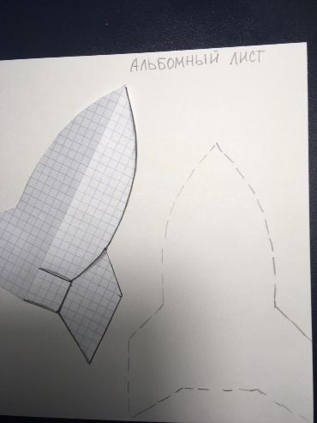  1.Обведи шаблон на плотной бумаге. | 4.Из бумажной полоски склей конус.  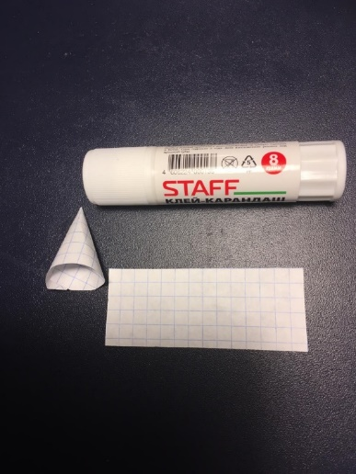
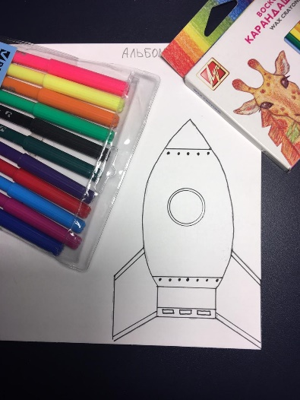  2. Раскрась корпус ракеты. | 5. Приклей конус к ракете с изнаночной стороны.  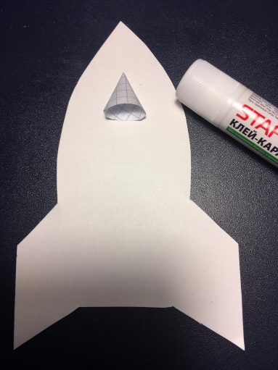
3. Вырежи ракету по контуру.  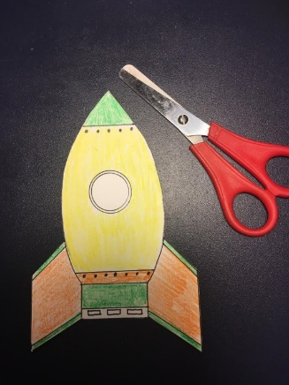 | 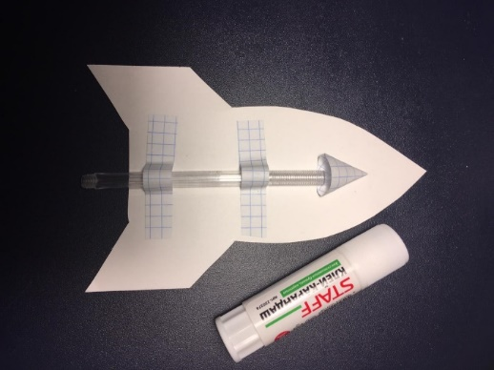  6. Всавь ручку или карандаш в конус и закрепи полоской к корпусу
Критерии оценивания:
1. Качество срезов деталей по контуру /5б.
2. Крепость крепления деталей /5б.
3. Наличие всех частей модели /5б.
4. Эстетичность модели /5б.
Высокий уровень: знает виды бумаги и картона, соблюдает правила расположения шаблона с учетом изнаночной стороны и вырезает строго по контуру, правильно соотносит главные детали и второстепенные. Работа выполнена эстетично.
Средний уровень: отличает бумагу от картона, располагает шаблоны в середине листа, допускает неточности при вырезании по контуру, правильно выбирает размер главного объекта.
Низкий уровень: имеет слабую моторику рук, которая отражается в чертежной работе и вырезании деталей, не может организовать свое рабочее пространство, работу выполняет небрежно.

3 год обучения
Входной контроль
Цель: выявление знания основной терминологии
Форма контроля: отгадывание ребусов «Устройство компьютера»

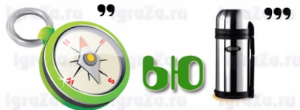 | 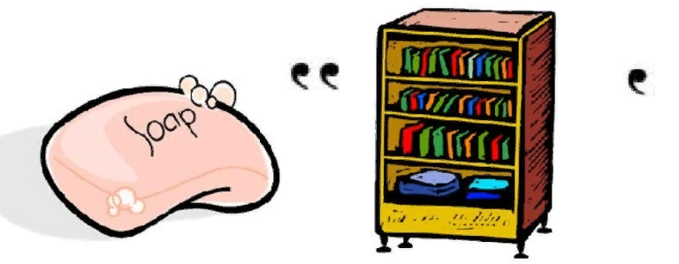
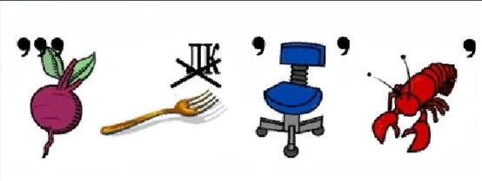 | 
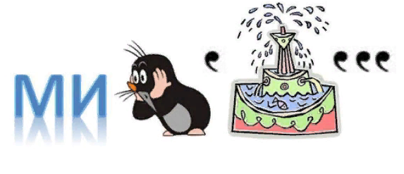 | 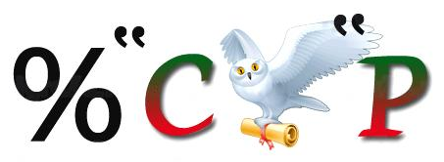
 | 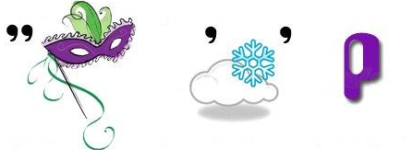

Правильные ответы: компьютер, клавиатура, микрофон, монитор, мышка, принтер, процессор, сканер
Без ошибок – 3 балла
1,2 ошибки (пропуска) – 2 балла
3,4 ошибки (пропуска) – 1 балл

Текущий контроль
Цель: повторения технических понятий и приемов работы
Форма контроля: отгадывание кроссворда

По горизонтали:
- Процесс построения модели. моделирование
- Материал, используемый при моделировании. картон
- Окно самолета. иллюминатор
- Прием складывания бумаги для получения нескольких одинаковых по форме и размеру деталей. гармошка
- Команда, которую нужно выполнить перед копированием (выделить)
- Главная часть компьютера. процессор
- Инструмент для резания с двумя лезвиями. ножницы

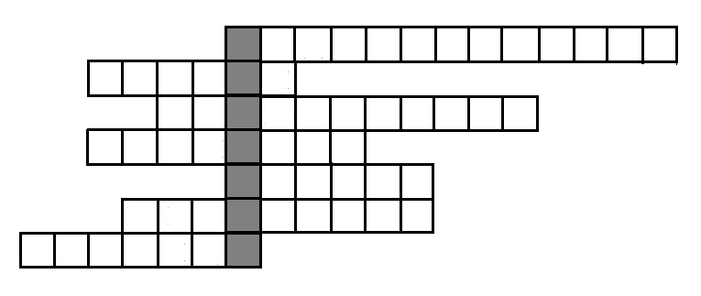
Без ошибок – 3 балла
1,3 ошибки (пропуска) – 2 балла
Больше 3-х ошибок – 1 балл

Промежуточная аттестация
Цель: оценка технических умений и навыков, творческих способностей учащихся.
Форма контроля: практическая работа «Изготовление модели гоночной машины»

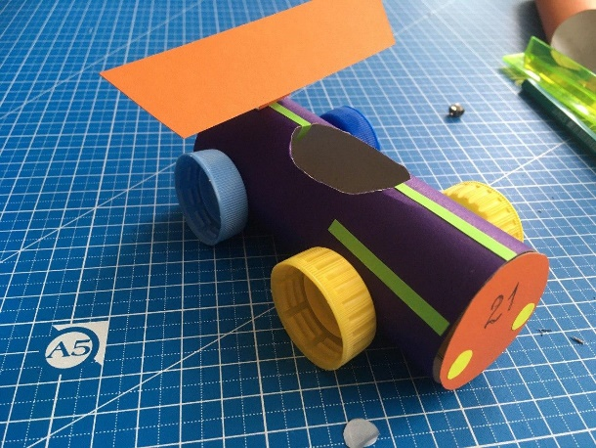

Материалы: цветной картон, цветная бумага, клей-карандаш, клей «Момент»
4 крышки от пластиковой бутылки (возможно замена на картон)
Инструменты: ножницы, линейка, карандаш, стиплер
Критерии оценивания:
- Соразмерность выполненных деталей
- Крепость крепления деталей.
- Наличие всех частей модели.
- Эстетичность модели.
Без ошибок – 3 балла
2-3 ошибки – 2 балла
Более 4-х ошибок – 1 балл.

1.Начерти прямоугольник размером:14 см на 11см. Вырежи его. С краю отмерь полосу шириной 2см для сборки корпуса.  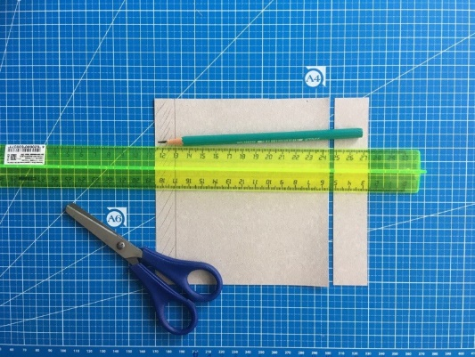 | 4.Для передней части машины подбери круг подходящего размера. Добавь к ней полосы для крепления к корпусу машины. Вырежи. Сделай оформление: фары, номер.  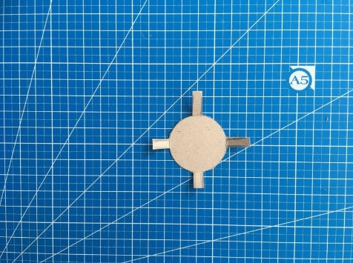
2.Посередине прямоугольника наметь овал. Вырежи его.  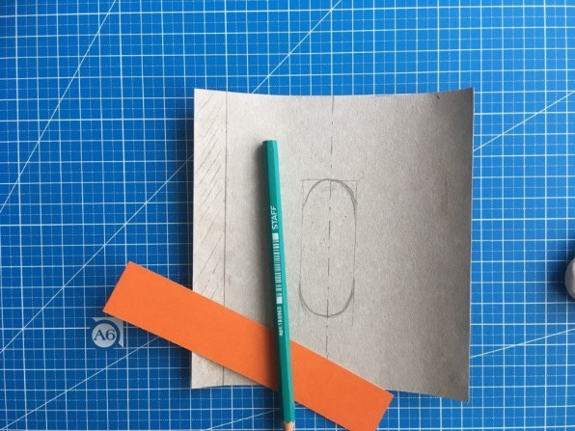 | 5.Нарисуй заднее трапециевидное крыло машины (спойлер) и его крепление. Прикрепи.  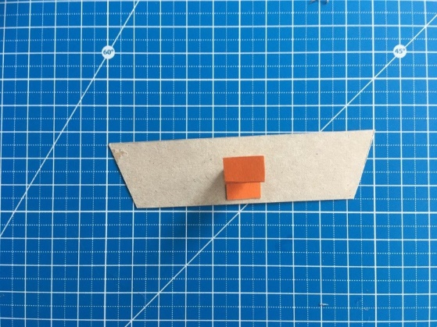
3.По лицевой стороне сделай оформление машины произвольными полосками. Скрепи прямоугольник в цилиндр стиплером.  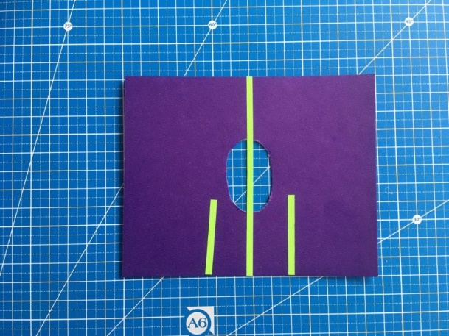 | 6.Подбери подходящие крышки для колес. Приклей их клеем «Момент»  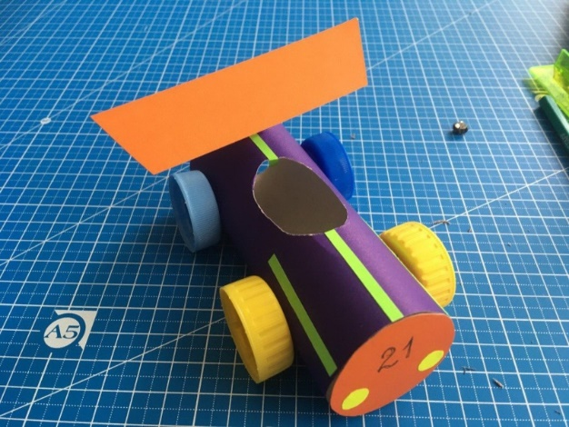

4 год обучения
Входной контроль

Цель: оценка знаний порядка работы программ компьютера
Форма контроля: тест

- Аппаратное обеспечение состоит из программ, которые обеспечивают функционирование компьютера? Да Нет
- После загрузки компьютера на экране появится рабочий стол? Да Нет
- Все сохраненные файлы после закрытия программы, в которой они были созданы, удаляются? Да Нет
- Для того, чтобы выключить компьютер, нужно зайти в меню «Пуск» ? Да Нет
- Для поиска нужного файла мы можем использовать ПРОВОДНИК, и функцию ПОИСК? Да Нет
- С какими графическими редакторами ты знаком? Подпиши снизу


Критерии оценивания:
6 правильных ответов – высокий уровень
3-4 правильных ответа – средний уровень
Меньше 3-х – низкий уровень
Текущий контроль
Цель: оценка знаний порядка работы программ компьютера
Форма контроля: тест
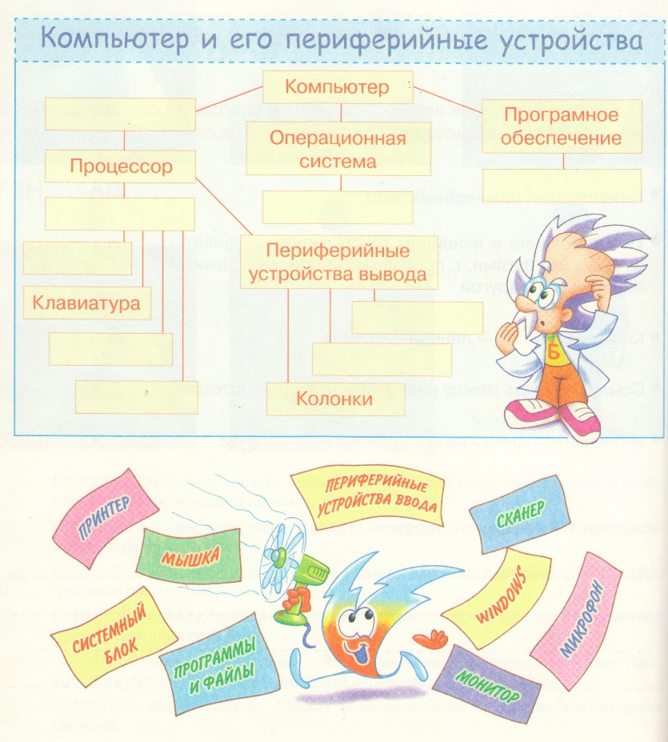 | Критерии оценивания:  7-9 правильных ответов – высокий уровень  4-6 правильных ответа – средний уровень  Меньше 3-х – низкий уровень

Аттестация по завершении освоения программы
Цель: определения результативности освоения программы «НТМ с элементами компьютерной графики».
Форма контроля: выполнение практического задания в графическом редакторе CoralDraw «Котик»

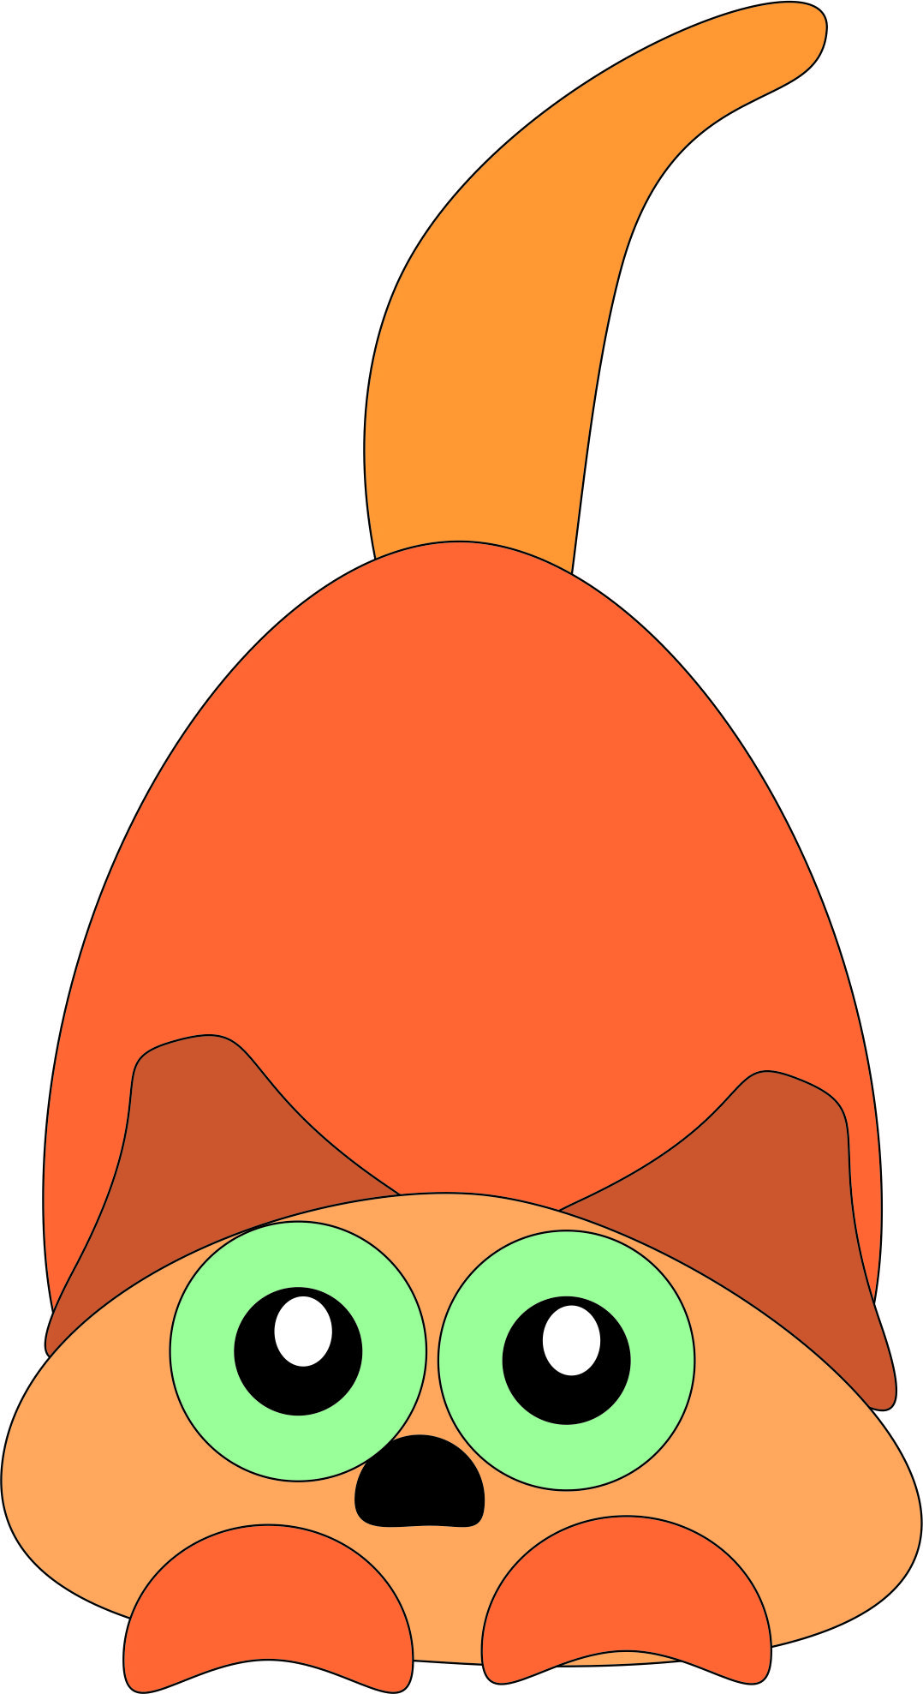 | Критерии оценивания:  Низкий уровень: допускает ошибки при копировании объектов, выборе инструментов, требуется поддержка педагога в создании нового документа, испытывает необходимость в наличии образца.  Средний уровень: выполняет работу по образцу, владеет основными командами программы, умеет пользоваться панелью инструментов, но допускает некоторые ошибки, создает композицию, используя детали образца.  Высокий уровень: создает оригинальные изделия, самостоятельно подыскивает дополнительный материал для создания композиции на заданную тему, умеет организовать свою деятельность.
Методические материалы
№ | Раздел или тема программы | Формы занятий | Приёмы и методы организации учебно-воспитатель-ного процесса | Дидактический материал | Техническое оснащение занятий | Формы подведения итогов
1 год обучения
1. | Работа с бумагой и картоном. Аппликация бумаго-  пластика. | Комбинированные и традицион-ные занятия | Практический; наглядный, репродуктивный, словесные, фронтальный | готовые шаблоны  фотографии, техноло-гические карты | Мультимедийный проектор | Мини-опрос по свойствам бумаги и картона
2 | Изготовление простейших макетов, моделей и игрушек из плоских деталей. | Комбинированные и традицион-ные занятия | Практический; наглядный, словесный, репродуктив-ный, фронтальный, групповой | готовые шаблоныфотографии, техноло-гические карты | Мультимедий-ный проектор | Наблюде-ние за порядком работы с шаблонами
3. | Создание композиций на бумаге с учетом перспективы, цветовой гаммы. | Комбинированные и традицион-ные занятия | Практический; наглядный, репродуктив-ный, фронтальный | Технологические таблицы, образцы | Мультимедийный проектор | Наблюде-ние за порядком работы с клеем. Выставка работ.
4. | Творческая мастерская во время каникул | Экскурсия, игра, | Практический; наглядный, словесный, репродуктив-ный |  | Мультимедийный проектор | Выставка работ
4 год обучения
1. | Знакомство с графическим редактором CorelDraw | Комбинированные занятия | Практический; наглядный, демонстрацион-ный репродуктив-ный, фронтальный, групповой, | Технологические таблицы, образцы | Мультимедийный проектор | Участие в конкурсах
2. | Графические примитивы. Выделение и преобразование объектов. Панель инструментов и основные приемы работы в графическом редакторе CorelDraw Создание стандартных фигур. Заливка областей. Инструменты рисования линий. Свободное рисование. | Комбинированные занятия | Практический; наглядный, демонстрацион-ный репродуктив-ный, фронтальный, групповой, | Технологические таблицы, образцы | Мультимедийный проектор | Участие в конкурсах
3. | Контуры. Создание и редактирование. Создание и редактирование контуров. Создание объектов произвольной формы. Свободное рисование и кривые Безье. Навыки работы с контурами. Настройка контура. Создание и редактирование художественного контура. | Комбинированные занятия | Практический; наглядный, демонстрацион-ный репродуктив-ный, фронтальный, групповой, | Технологические таблицы, образцы | Мультимедийный проектор | Участие в конкурсах

2. ДООП «КОМПЬЮТЕРНАЯ ГРАФИКА», 10-16 лет; 1, 2, 3 годы обучения (Сычёва Л.Н.)
1 год обучения
Входной контроль
Цель: определение начального уровня знаний.
Форма контроля: устный опрос по теме «Техника безопасности на занятиях детского объединения. Правила поведения в компьютерном классе».
Тест
Выберите один вариант ответа:
1. Какому максимальному количеству учеников разрешается работать за одним компьютером?
1. Двум.
2. Трём.
3. Одному.
4. Четырём.
2. Как следует нажимать на клавиши?
1. С усилием и ударом.
2. Плавно.
3. Разрешается ли приносить в класс продукты питания и напитки?
1. Да, только в том случае, если сильно хочется, есть или пить.
2. Нет.
3. Да.
4. Разрешается ли включать или подключать какое-либо оборудование в кабинете информатики без разрешения учителя?
1. Нет.
2. Да.
5. Что нужно сделать по окончании работы за компьютером?
1. Привести в порядок рабочее место, закрыть окна программ, задвинуть стул.
2. Сдать учителю все материалы, при необходимости выключить компьютер.
3. Выключить компьютер, покинуть кабинет.
6. Разрешается ли касаться экрана монитора?
1. Нет.
2. Да.
7. Одной из основных функций графического редактора является:
1. Создание рисунка.
2. Ввод рисунка и текста.
3. Создание и редактирование рисунка.
8. Закрасить фрагмент рисунка можно с помощью этого инструмента:
1. Ластик.
2. Выбор цветов.
3. Заливка.
9. Программа для создания и редактирования рисунков:
1. Графический директор.
2. Графический режиссер.
3. Графический редактор.
10. К какому типу компьютерной графики относится программа Adobe Illustrator
1. Трёхмерная.
2. Векторная.
3. Фрактальная.
Критерии оценивания:
Высокий уровень знаний: знает и выполняет правила безопасного поведения в компьютерном классе; знает и выполняет правила поведения и общения с детьми и взрослыми.
Средний уровень знаний: знает и выполняет правила безопасного поведения в компьютерном классе; не всегда выполняет правила поведения и общения с детьми и взрослыми.
Низкий уровень знаний: знает не все правила безопасного поведения в компьютерном классе; не всегда выполняет правила поведения и общения с детьми и взрослыми.
Текущий контроль
Цель: оценка технических умений и навыков учащихся.
Форма контроля: Тест на знание инструментов программы Adobe Illustrator
Выберите один вариант ответа:
1. Программа Adobe Illustrator предназначена для …
a) создания высококачественных изображений для печати;
публикации в Web
б) верстки текстов;
в) моделирования фильмов;
г) создания изображений;
д) создания слайдов.
2. Какой инструмент используется в Adobe Illustrator для вывода графики на страницы сайта
страницы сайта
a) инструмент Безье;
б) инструмент Ластик;
в) инструмент Аэрограф;
г) инструмент Эллипс;
д) инструмент Web.
3. Какими форматами являются форматы GIF, JPEG
a) растровыми;
б) векторными;
в) точечными;
г) цветными;
д) тоновыми.
4. Какой инструмент используется для перемещения прямоугольника в Adobe Illustrator
a) черная стрелка;
б) перо;
в) безье;
г) ластик;
д) эллипс.
5. В какой палитре в Adobe Illustrator находится каталог цветов
a) образцы;
б) свойства;
в) слои;
г) прозрачность;
д) обработка контуров.
6. Какой используется инструмент для увеличения размера в Adobe Illustrator
a) масштаб;
б) карандаш;
в) пипетка;
г) ластик;
д) перо.
7. С помощью какого инструмента в Adobe Illustrator можно перемещать опорные и направляющие точки
a) белая стрелка;
б) черная стрелка;
в) обводка;
г) кисть;
д) рука.
8. Какой формат является стандартным для фотографий и рисунков с прозрачными и градиентными цветами в Adobe Illustrator
a) JPEG
б) PNG
в) GIF
г) BMP
д) CDR
9. Какой формат является стандартным для изображений с обязательной
прозрачностью в Adobe Illustrator
a) JPEG
б) PNG
в) GIF
г) BMP
д) CDR
10. Для чего предназначен инструмент Заливка?
a) для закрашивания выделенных объектов нужным цветом;
б) для рисования с эффектом распыления краски;
в) для закрашивания всей рабочей области;
г) для перемещения объектов.
Критерии оценивания:
Высокий уровень знаний: 8-10 правильных ответов.
Средний уровень знаний: 5-7 правильных ответов.
Низкий уровень знаний: менее 6 правильных ответов

Промежуточная аттестация
Цель: определение результативности усвоения программы 1 года обучения.
Форма контроля: участие в итоговой выставке «Наше творчество»
Критерии участия в выставке:
Высокий уровень умений, навыков и способностей: представил на выставку 2-3 и более работ; выполнял работы максимально самостоятельно, соблюдал технологическую последовательность, работа выполнена качественно, эстетично. Присутствует творческий подход при выполнении работы, оригинальность.
Средний уровень умений, навыков и способностей: представил на выставку 1-2 работы; выполнял работу частично с помощью учителя, соблюдал технологическую последовательность, работа выполнена достаточно эстетично с небольшими недостатками, с небольшим внесением творческого подхода.
Низкий уровень умений, навыков и способностей: представил на выставку не более 1 работы; выполнял работу с помощью учителя, не всегда соблюдал технологическую последовательность, работа выполнена недостаточно аккуратно, без творческого подхода.
2 год обучения
Входной контроль
Цель: выявление знания основной терминологии, техники безопасности и охраны труда, ПДД.
Форма контроля: тестирование на знание терминологии компьютерной графики, техники безопасности и охраны труда, ПДД.
Тест
Выберите один вариант ответа:
1. Чем грозит нарушение техники безопасности?
1. Ударом электрического тока.
2. Поломкой оборудования.
3. Всем вышеперечисленным.
2. Что нужно делать, если ты обнаружил сбой в работе компьютера?
1. Попытаться исправить его самостоятельно.
2. Привлечь друзей на помощь.
3. Сообщить учителю.
3. Печатать на клавиатуре нужно ...
1.Чистыми и сухими руками.
2. Мокрыми руками.
3. Грязными руками.
4. Какое положение ног оптимально для сидячей работы за компьютером?
1. Стоящие на полу рядом друг с другом.
2. Вытянутые под столом.
3. Подогнутые под себя.
5. При работе локти должны ...
1. Быть на столе.
2. Быть прижаты к туловищу.
3. Слегка касаться туловища.
6. Чтобы снять напряжение с глаз, стоит отрываться от монитора и смотреть ...
1. На свой стол.
2. На соседний стол.
3. Вдаль.
7.Какое расширение файлов является в Adobe Photoshop основным?
- .JPG
- .PSD
- .BMP
- .GIF
8. Какой вид графики используется в Adobe Photoshop?
- Растровый.
- Векторный.
- Фрактальный.
- Прямолинейный.
9. Выберите расширение графического файла
- .doc
- . jpg
- .exe
- .bak
10. С помощью какой команды можно изменить размер изображения (увеличить, уменьшить, повернуть, отразить)?
- Размер холста.
- Размер изображения.
- Свободная трансформация.
- Объединить слои.
Критерии оценивания:
Высокий уровень знаний: знает и выполняет правила техники безопасности и охраны труда, ПДД; знает основную терминологию по программе «Компьютерная графика».
Средний уровень знаний: знает и выполняет правила техники безопасности и охраны труда, ПДД; в терминологии по программе «Компьютерная графика» делает ошибки.
Низкий уровень знаний: знает не все правила техники безопасности и охраны труда, ПДД; в терминологии по программе «Компьютерная графика» делает ошибки.
Текущий контроль
Цель: определение уровня знаний по изученному материалу.
Форма контроля: панель инструментов Adobe Photoshop «Что за инструмент?»
Тест
Выберите один вариант ответа:

1 |  | Градиент  Прямоугольник  Ластик | Выделение  Кадрирование
2 |  | Фрагмент  Кадрирование  Лассо | Перемещение  Штамп
3 |  | Размытие  Осветление | Капля  Заливка
4 |  | Рисование «руками»  Перемещение | Рука  Масштабирование
5 |  | Кисть историческая  Штамп | Размытие  Выделение
6 |  | Заметки  Текст | Штамп  Трапеция
7 |  | Кисть  Перо | Кадрирование  Осветление
8 | 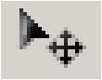 | Выделение  Перемещение  Кадрирование | Фрагмент  Увеличение
9 |  | Кисть историческая  Кисть | Градиент  Размытие
10 |  | Выделение  Перемещение | Кадрирование  Прямоугольник
11 |  | Осветление  Масштаб  Размытие | Лассо  Выделение
12 |  | Заливка  Удаление цвета | Пипетка  Осветление
13 |  | Штамп  Ластик | Объемная фигура  Градиент
14 |  | Лассо  Градиент | Выделение  Кадрирование
15 |  | Штамп  Ластик | Объемная фигура  Градиент
16 |  | Размывание  Волшебная палочка | Кисть  Ластик
Критерии оценивания:
Высокий уровень знаний: 12-16 правильных ответов.
Средний уровень знаний: 9-11 правильных ответов.
Низкий уровень знаний: менее 8 правильных ответов
Промежуточная аттестация
Цель: определение результативности усвоения программы 2 года обучения.
Форма контроля: участие в итоговой выставке «Наше творчество»
Критерии участия в выставке:
Высокий уровень умений, навыков и способностей: представил на выставку 2-3 и более работ; выполнял работы максимально самостоятельно, соблюдал технологическую последовательность, работа выполнена качественно, эстетично. Присутствует творческий подход при выполнении работы, оригинальность.
Средний уровень умений, навыков и способностей: представил на выставку 1-2 работы; выполнял работу частично с помощью учителя, соблюдал технологическую последовательность, работа выполнена достаточно эстетично с небольшими недостатками, с небольшим внесением творческого подхода.
Низкий уровень умений, навыков и способностей: представил на выставку не более 1 работы; выполнял работу с помощью учителя, не всегда соблюдал технологическую последовательность, работа выполнена недостаточно аккуратно, без творческого подхода.

3 год обучения
Входной контроль
Цель: выявление знания основной терминологии, техники безопасности и охраны труда.
Форма контроля: тестирование на знание терминологии компьютерной графики, техники безопасности и охраны труда.
Тест
Выберите один вариант ответа:
1. Как часто надо делать перерывы при долгой работе за компьютером?
1. Не делать вовсе.
2. Каждый час.
3. Каждые 3 часа.
4. Каждые 5 часов.
2. Какова минимальная продолжительность перерывов?
1. 5-10 минут.
2. 20-25 минут.
3. 25-30 минут.
4. 35-40 минут.
3. Что необходимо делать в перерывах при работе за компьютером?
1. Почитать книгу.
2. Посмотреть телевизор.
3. Гимнастику для стоп.
4. Гимнастику для глаз.
4. Что разрешено в компьютерном классе?
1. Прикасаться к клавиатуре.
2. Прикасаться к задним стенкам работающих устройств.
3. Прикасаться к включенному монитору.
4. Щелкать орехи и семечки.
5. При возникновении пожара в компьютерном классе, какое действие недопустимо?
1. Отключение электропитания.
2. Эвакуация из помещения людей.
3. Тушение огня водой при включенном электропитании.
4. Оповещение всех находящихся в здании о возникновении пожара.
6. Можно ли самостоятельно включать компьютер и другие устройства?
1. Нельзя.
2. Можно в любых случаях.
3. Можно, если вы знаете как.
4. Можно, только с разрешения учителя.
7. Программа Power Point предназначена для …
1. Создания презентаций.
публикации в Web
2. Верстки текстов.
3. Моделирования фильмов.
4. Создания слайдов.
8. Какую клавишу нужно нажать, чтобы вернуться из режима просмотра презентации
1. Backspace.
2. Escape.
3.Delete.
9. Есть ли в программе функция изменения цвета фона для каждого слайда?
1.Да.
2.Нет.
3.Только для некоторых слайдов.
10. Что из себя представляет слайд?
1.Абзац презентации.
2.Строчку презентации.
3. Основной элемент презентации.
Критерии оценивания:
Высокий уровень знаний: 8-10 правильных ответов.
Средний уровень знаний: 5-7 правильных ответов.
Низкий уровень знаний: менее 6 правильных ответов
Текущий контроль
Цель: определение уровня знаний по изученному материалу.
Форма контроля: тест по теме «Знаешь ли ты Microsoft PowerPoint»
Тест
Выберите один вариант ответа:
1. Какую клавишу/комбинацию клавиш необходимо нажать для запуска демонстрации слайдов?
1.Enter.
2. F5.
3. Зажать комбинацию клавиш Ctrl+Shift.
2. Какой способ заливки позволяет получить эффект плавного перехода одного цвета в другой?
1. Метод узорной заливки.
2. Метод текстурной заливки.
3. Метод градиентной заливки.
3. В Microsoft PowerPoint можно реализовать:
1. Звуковое сопровождение презентации.
2. Открыть файлы, сделанные в других программах.
3. Оба варианта верны.
4. Объектом обработки Microsoft PowerPoint является:
1.Документы, имеющие расширение .txt
2. Документы, имеющие расширение .ppt
3.Оба варианта являются правильными.
5. Презентация – это…
1.Графический документ, имеющий расширение .txt или .pcx
2. Набор картинок-слайдов на определенную тему, имеющий расширение .ppt
3. Инструмент, который позволяет создавать картинки-слайды с текстом.
6. Для того чтобы активировать линейки в Microsoft PowerPoint, нужно выполнить следующие действия:
1. В меню Вид отметить галочкой пункт Направляющие.
2. В меню Формат задать функцию Линейка.
3. В меню Вид отметить галочкой пункт Линейка.
7. Для чего предназначенная данная вкладка в Microsoft PowerPoint?
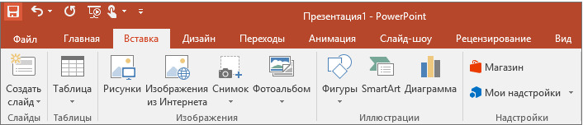
1. Для создания переходов между слайдами, удаления слайдов, изменения цвета фона и настройки рабочей области.
2. Для вставки в презентацию графиков, изображений, диаграмм и так далее.
3. Для изменения параметров шрифта, выбора шаблонов, настройки цветовых параметров и разметки слайдов.
7. Для чего предназначена данная вкладка в Microsoft PowerPoint?
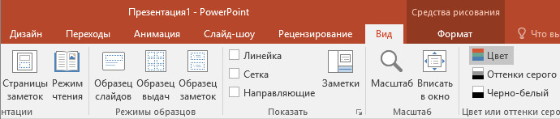
1.Для задания параметров текста, настройки цветовых схем, добавления шаблонов и разметки слайдов.
2. Для выбора способа просмотра презентации, сортировки слайдов, для показа линеек, сетки и направляющих.
3.Для добавления комментариев, проверки орфографии и сравнения презентаций.
8. Что произойдет, если нажать клавишу Delete, находясь в режиме редактирования текста?
1. Весь набранный текст удалится.
2. Удалится последняя буква слова.
3. Удалится последнее слово.
9. Что произойдет, если нажать клавишу BackSpace, находясь в режиме редактирования текста?
1. Удалится первая буква слова.
2.Удалится последняя буква слова.
3.Удалится последнее слово.
10. Что из себя представляет программа PowerPoint?
1.Программное обеспечение Microsoft Office для создания статичных и динамичных презентаций.
2.Программное обеспечение для создания и обработки табличных данных.
3.Программное обеспечение для работы с векторной графикой.
11. Составная часть презентации, которая содержит в себе все основные объекты, называется:
1.Слой.
2.Картинка.
3. Слайд.
12. Какая кнопка на панели Рисование изменяет цвет контура фигуры?
1.Изменение цвета.
2.Тип штриха.
3.Цвет линий.
Критерии оценивания:
Высокий уровень знаний: 9-12 правильных ответов.
Средний уровень знаний:6-8 правильных ответов.
Низкий уровень знаний: менее 6 правильных ответов

Аттестация по завершении освоения программы
Цель: определения результативности освоения программы «Компьютерная графика».
Форма контроля: участие в итоговой выставке «Творим на радость».
Критерии участия в выставке:
Высокий уровень умений, навыков и способностей: представил на выставку 2-3 и более работ; выполнял работы максимально самостоятельно, соблюдал технологическую последовательность, работа выполнена качественно, эстетично. Присутствует творческий подход при выполнении работы, оригинальность.
Средний уровень умений, навыков и способностей: представил на выставку 1-2 работы; выполнял работу частично с помощью учителя, соблюдал технологическую последовательность, работа выполнена достаточно эстетично с небольшими недостатками, с небольшим внесением творческого подхода.
Низкий уровень умений, навыков и способностей: представил на выставку не более 1 работы; выполнял работу с помощью учителя, не всегда соблюдал технологическую последовательность, работа выполнена недостаточно аккуратно, без творческого подхода

Методические материалы
№ | Раздел или тема программы | Формы занятий | Приёмы и методы организации учебно-воспитатель-ного процесса | Дидактический материал | Техническое оснащение занятий | Формы подведения итогов
1 год обучения
1. | Введение в программу Adobe Illustrator. Работа с объектами | Комбинированные и традиционные занятия | Практический; наглядный, репродуктивный, словесные, фронтальный | готовые шаблоны  фотографии, техноло-гические карты | Мультимедийный проектор | Мини-опрос
2 | Создание и редактирование фигур | Комбинированные и традицион-ные занятия | Практический; наглядный, словесный, репродуктив-ный, фронтальный, групповой | готовые шаблоныфотографии, техноло-гические карты | Мультимедий-ный проектор | Наблюде-ние за порядком работы
3. | Рисование с помощью инструмента Перо и Карандаш. Работа с текстом. | Комбинированные и традицион-ные занятия | Практический; наглядный, репродуктив-ный, фронтальный | Технологические таблицы, образцы | Мультимедийный проектор | Наблюде-ние за порядком работы. Выставка работ.
4. | Экскурсии, праздничные мероприятия. Участие в творческих конкурсах | Экскурсия, игра, | Практический; наглядный, словесный, репродуктив-ный |  | Мультимедийный проектор | Выставка работ
2 год обучения
1. | Назначение и основные возможности программы Adobe Photoshop | Комбинированные занятия, работа в группах | Практический; наглядный, словесный, репродуктив-ный | Технологические таблицы, образцы | Мультимедийный проектор | Выставка работ
2. | Инструменты и программы. Техника выделения областей изображения. | Комбинированные занятия | Практический; наглядный, репродуктив-ный, фронтальный, групповой, демонстрацион-ный | Технологические таблицы, образцы | Мультимедийный проектор | Опрос по порядку создания файла с работами на рабочем столе
3. | Работа со слоями. Создание многослойного изображения | Комбинированные занятия | Практический; наглядный, репродуктив-ный, фронтальный, групповой, демонстрацион-ный | Технологические таблицы, образцы | Мультимедийный проектор | Опрос по правилам безопасной работы
4. | Инструменты свободного рисования | Комбинированные занятия, соревнование | Практический; наглядный, репродуктив-ный, фронтальный, групповой, демонстрацион-ный | Технологические таблицы, образцы | Мультимедийный проектор | Выставка моделей, соревнова-ния между учащимися
5. | Работа с текстом. Создание надписей | Комбинированные занятия | Практический; наглядный, репродуктив-ный, фронтальный, групповой, демонстрацион-ный | Технологические таблицы, образцы | Мультимедийный проектор | Участие в конкурсах
6. | Выполнение сложного монтажа | Мастерская.  Экскурсия | Практический; наглядный, репродуктив-ный, фронтальный, демонстрацион-ный | Выставочные образцы | Мультимедийный проектор | Выставка
3 год обучения
1. | Изучение программы Power Point. Создание презентаций. | Комбинированные занятия | Практический; наглядный, репродуктив-ный, фронтальный, групповой, демонстрацион-ный | Технологические таблицы, образцы | Мультимедийный проектор | Участие в выставках, конкурсах
2. | Инфографика. Таблицы в Power Point | Комбинированные занятия | Практический; наглядный, репродуктив-ный, фронтальный, групповой, демонстрацион-ный | Технологические таблицы, образцы | Мультимедийный проектор | Проверка в действии, участие в конкурсах
3. | Презентация для проекта. Создание интерактивных презентаций | Комбинированные занятия | Практический; наглядный, демонстрацион-ный репродуктив-ный, фронтальный, групповой, | Технологические таблицы, образцы | Мультимедийный проектор | Участие в конкурсах
4. | Проектная деятельность. Участие в творческих конкурсах | Мастерская.  Экскурсия | Практический; наглядный, репродуктив-ный, фронтальный, демонстрацион-ный | Выста-вочные образцы | Мультимедийный проектор | Выставка

3. ДООП «ОСНОВЫ РОБОТОТЕХНИКИ», 10-16 лет; 1 год обучения (Шарыгина М.Н.)
1 год
Входной контроль
Цель: определение начального уровня знаний
Форма контроля: опрос «Основы робототехники»
- Что такое роботы?
- Какие виды роботов знаете?
- Умеете ли пользоваться роботами?
- Могут ли роботы, быть опасны и каким образом?
- Что вы знаете из истории возникновения роботов?
- Разбор/знакомство с боксом Lego Mindstorms EV3
Критерии оценивания:
Высокий уровень: активен, отвечает на вопросы, не отвлекается в процессе сборки робота, умеет читать схемы сборки, соблюдает порядок на рабочем месте, хорошо справляется с поставленной задачей на уроке.
Средний уровень: умеет читать схемы сборки роботов, на рабочем столе хаотично, средние навыки работы кистью руки при работе с мелкими деталями (штифт), с поставленной задачей справляется частично.
Низкий уровень: ленивый, на столе беспорядок, отвлекается от сборки робота, путается в схеме сборки, имеет слаборазвитую моторику кисти рук при работе с мелкими деталями (штифт), не справляется с поставленной задачей на уроке.

Текущий контроль
Цель: оценка технических знаний и умений учащихся
Форма контроля: практическое задание

Задание 1  Укажи название блока программы    1) Мощность мотора  2) Мотор по часовой стрелке  3) Начать нажатием клавиши  4) Мотор против часовой стрелки  5) Экран | Задание 2  Укажи вид передачи    1) Понижающая  2) Повышающая  3) Промежуточная
Задание 3  Укажи название детали  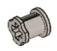  1) Ось  2) Втулка  3) Диск  4) Кулачок  5) Мотор | Задание 4  Укажи название детали  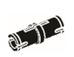  1) Пластина  2) Кирпич  3) Штифт  4) Кулачок  5) Мотор
Задание 5  Укажи название детали    1) Ось  2) Втулка  3) Диск  4) Кулачок  5) Мотор | Задание 6  Укажи название блока программы    1) Начало  2) Мотор по часовой стрелке  3) Звук  4) Выключить мотор  5) Экран
Задание 7  Укажи название блока программы    1) Начало  2) Мотор по часовой стрелке  3) Звук  4) Мотор против часовой стрелки | Задание 8  Укажи название блока программы    1) Мощность мотора  2) Мотор по часовой стрелке  3) Начать нажатием клавиши  4) Выключить мотор  5) Экран
Задание 9  Укажи название блока программы    1) Мощность мотора  2) Мотор по часовой стрелке  3) Начать нажатием клавиши  4) Мотор против часовой стрелки  5) Экран | Задание 10  Укажи название блока программы    1) Мощность мотора  2) Мотор по часовой стрелке  3) Цикл  4) Выключить мотор  5) Экран

Критерии оценивания:
Высокий уровень знаний: без ошибок – 3 балла
Средний уровень знаний: 1-3 ошибки – 2 балла
Низкий уровень знаний: больше 3-х – 1 балл

Промежуточная аттестация
Цель: определение результативности усвоения программы 1 года обучения
Форма контроля: практическая работа
- Простейший выход из лабиринта. Напишите программу, чтобы робот выбрался из лабиринта вот такой конфигурации:
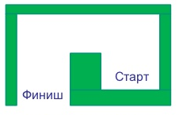
- Что нужно сделать роботу после касания со стенкой?
- В какую сторону должен крутиться мотор, чтобы робот мог выполнить разворот беспрепятственно?
- Сколько раз робот должен сделать одинаковые действия?
Критерии оценивания:
Высокий уровень: сосредоточен, рассуждает, отвечает на вопросы, не отвлекается в процессе сборки робота, знает много видов роботов и их функционал, соблюдает порядок на рабочем месте, хорошо справляется с поставленной задачей за урок.
Средний уровень: на рабочем столе хаотично, отвлекается, с поставленной задачей справляется частично.
Низкий уровень: не собран, на столе беспорядок, отвлекается от сборки робота, не справляется с поставленной задачей за урок.

Методические материалы

№  п/п | Название раздела, темы | Формы занятий | Приёмы и методы организации учебно-воспитательного процесса | Дидактический материал | Техническое оснащение занятий | Формы  аттестации/  контроля
1. | Вводное занятие. Материалы и инструменты. Инструктаж по технике безопасности. | Традиционное занятие | Наглядный, словесные,  демонстра-ционный | Презентация по ТБ. | Мульти-медийный проектор | опрос
2. | Изучение состава  конструктора LEGO Education WeDo 1.0 | Традиционное занятие | Наглядный, словесные,  демонстра-ционный | Презентация | Мульти-медийный проектор, компьютерный класс, набор роботов | опрос,  наблюдение, практическая работа
3. | Искусственный интеллект. Интеллектуальные роботы.  Мы – Пешеходы. ПДД | Комбинированные занятия | Наглядный, словесные,  демонстра-ционный | Презентация | Мульти-медийный проектор, компьютерный класс, набор роботов | опрос,  наблюдение, практическая работа
4. | Мотор и ось. Зубчатые колеса. Коронное зубчатое колесо. Шкивы и ремни. | Комбинированные занятия | Наглядный, словесные,  демонстра-ционный | Презентация | Мульти-медийный проектор, компьютерный класс, набор роботов | опрос,  наблюдение, практическая работа
5. | Программирование. Алгоритм. Блок "Цикл". Блок "Прибавить к экрану". Блок "Вычесть из Экрана". | Комбинированные занятия | Наглядный, словесные,  демонстра-ционный | Презентация | Мульти-медийный проектор, компьютерный класс, набор роботов | опрос,  наблюдение, практическая работа
6. | Разработка и сборка моделей роботов. Свободная сборка. Творческие работы. | Комбинированные занятия | Наглядный, словесные,  демонстра-ционный | Технологические карты | Мульти-медийный проектор, компьютерный класс, набор роботов | опрос,  наблюдение, практическая работа
7. | LEGO Education WeDo 2.0. Первые шаги. | Комбинированные занятия | Наглядный, словесные,  демонстра-ционный | Технологические карты | Мульти-медийный проектор, компьютерный класс, набор роботов | опрос,  наблюдение, практическая работа
8. | Проекты с пошаговыми инструкциями. | Комбинированные занятия | Наглядный, словесные,  демонстра-ционный | Технологические карты | Мульти-медийный проектор, компьютерный класс, набор роботов | опрос,  наблюдение, практическая работа
9. | Проекты с открытым решением. | Комбинированные занятия | Наглядный, словесные,  демонстра-ционный | Технологические карты | Мульти-медийный проектор, компьютерный класс, набор роботов | опрос,  наблюдение, практическая работа
10. | Устройство персонального компьютера. | Комбинированные занятия | Наглядный, словесные,  демонстра-ционный | Технологические карты | Мульти-медийный проектор, компьютерный класс, набор роботов | опрос,  наблюдение, практическая работа
11. | Информация, формы представления информации. Обработка информации. | Комбинированные занятия | Наглядный, словесные,  демонстра-ционный | Технологические карты | Мульти-медийный проектор, компьютерный класс, набор роботов | опрос,  наблюдение, практическая работа
12. | Проектные работы | Практическое занятие | Наглядный, словесные,  демонстра-ционный | Технологические карты | Мульти-медийный проектор, компьютерный класс, набор роботов | Защита проектов
13. | Итоговое занятие. | Практическое занятие | Практический; фронтальный, словесные | Технологические карты, тест | Мульти-медийный проектор, компьютерный класс, набор роботов | Защита проектов

4. ДООП «ОСНОВЫ КОНСТРУИРОВАНИЯ и IT-ТЕХНОЛОГИИ», 9-14 лет; 1 год обучения (Ведерникова Е.Е.)

1 год обучения
Входной контроль
Цель: определение начального уровня знаний.
Форма контроля: тестирование

1. Робототехника – это…
а) прикладная наука, занимающаяся разработкой автоматизированных технических систем.
б) прикладная наука, занимающаяся разработкой продуктов
в) оба варианта верны
2. Как называется человекоподобный робот?
а) киборг
б) андроид
в) асимо
3. Выберете правильное определение понятия «робот».
а) автоматическое или автоматизированное устройство, включающее в себя систему датчиков, контроллер и исполняющее устройство, выполняющее некоторые операции по заранее заданной программе, самостоятельно или по команде человека.
б) система, оснащённая искусственным интеллектом для принятия решения.
в) механическое устройство, выполняющее операции в автоматическом режиме.
г) системы климат-контроля.
4. Графическим редактором называется программа, предназначенная для:
1. Работы с графическими изображениями
2. Работы с диаграммами, графами и графиками
3. Преобразования текстовых данных в картинку
6. Одной из основных функций графического редактора является:
1. Ввод информации текстового и графического типов
2. Создание изображений
3. Перевод изображения на какой-либо язык программирования
7. Какой из графических редакторов является векторным?
1. Corel Draw
2. Abode Photoshop
3. Paint
Критерии оценивания:
Высокий уровень знаний: без ошибок – 3 балла
Средний уровень знаний: 1-3 ошибки – 2 балла
Низкий уровень знаний: больше 3-х – 1 балл

Текущий контроль
Цель: оценка знаний инструментов графического редактора и частей компьютера.
Форма контроля: разгадывание кроссворда

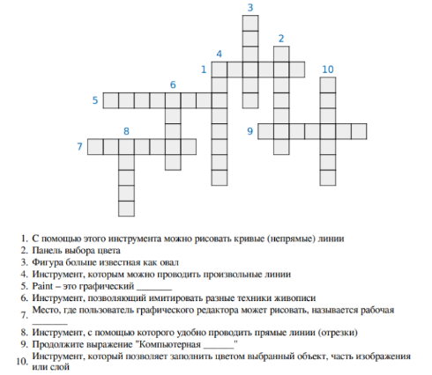

Критерии оценивания:
Высокий уровень знаний: без ошибок – 3 балла
Средний уровень знаний: 1-3 ошибки – 2 балла
Низкий уровень знаний: больше 3-х – 1 балл

Промежуточная аттестация
Цель: определение результативности усвоения программы 1 года обучения
Форма контроля: тестирование
1) Информацией называется:
а) зарегистрированные сигналы;
б) мера устранения неопределенности в отношении исхода некоторого события;
в) знаки, зафиксированные в определенной форме;
г) цифровые данные определенного формата, предназначенные для передачи
2) Информация достоверна, если она ...
а) отражает истинное положение дел;
б) используется в современной системе обработки информации;
в) достаточна для принятия решений;
г) полезна.
3) При выключении компьютера вся информация стирается...
а) на гибком диске
б) на CD-ROM диске
в) на жестком диске
г) в оперативной памяти
4) Под информационной безопасностью понимают:
а) информационная защита пользователя;
б) право на получение информации и её защита от несанкционированного доступа;
в) правовое регулирование в области использования информационных технологий;
г) безопасность человека.
5) Информационное война – это …
а) ведение действий, связанных с хищением информации;
б) сбор информации разведывательного характера, хищение информации, искажение и уничтожение данных;
в) выведение из строя информационных сетей;
г) взрыв компьютера.

6. Назови части робота:
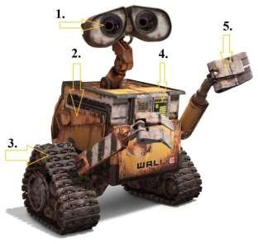 | ответы:  1 ______________________________  2 ______________________________  3 ______________________________  4 ______________________________  5 ______________________________

Ответ:

1. | датчик-камера
2. | корпус
3. | гусеницы
4. | основная микросхема
5. | манипулятор

7. Сопоставь роботов с их тенью:
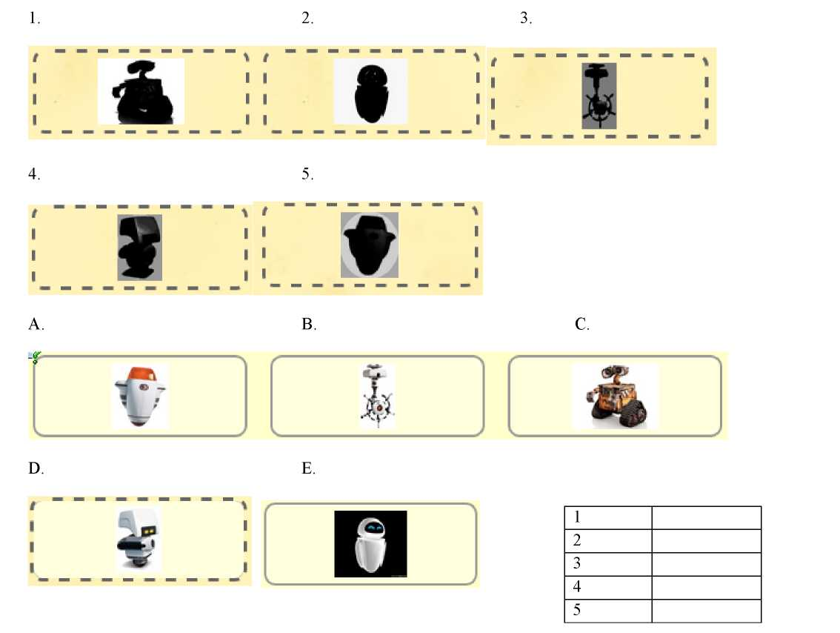
Ответ:

1 | С
2 | Е
3 | В
4 | D
5 | A

Критерии оценивания:
Высокий уровень знаний: без ошибок – 3 балла
Средний уровень знаний: 1-3 ошибки – 2 балла
Низкий уровень знаний: больше 3-х – 1 балл

Методические материалы
№ | Раздел или тема программы | Формы занятий | Приёмы и методы организации учебно-воспитательного процесса | Дидакти-ческий материал | Техническое оснащение занятий | Формы подведения итогов
1. | Введение в образовательную программу. Инструктаж по ТБ. Поведение в компьютер-ном классе | Традиционное занятие | Наглядный, словесные,  демонстра-ционный | Презен-тация по ТБ. | Мульти-медийный проектор, компьютерный класс, 15 ноутбуков | Опрос, тест «Правила поведения в компьютерном классе».
2 | Раздел Моделиро-вание. Моделиро-вание в среде графики и мультимедиа | Комбиниро-ванные занятия | Наглядный, словесные,  демонстра-ционный | Технологические карты | Мульти-медийный проектор, компьютерный класс, 15 ноутбуков | Демонстра-ция презента-ции, Обсужде-ние, практиче-ское занятие.
3. | Раздел Моделиро-вание видео в программе Windows Movie Мaker | Комбиниро-ванные занятия | Наглядный, словесные,  демонстра-ционный | Технологические карты | Мульти-медийный проектор, компьютерный класс, 15 ноутбуков | Демонстра-ция обучаю  щего фильма, беседа, обсуждениеПрактиче-ская работа
4. | Раздел Моделиро-вание в среде текстового редактора Word | Комбиниро-ванные занятия | Наглядный, словесные,  демонстра-ционный | Технологические карты | Мульти-медийный проектор, компьютерный класс, 15 ноутбуков | Демонстра-ция презента-ции, практиче-ское занятие. Обсужде-ние. Практиче-ская работа
5. | Введение в образовательную программу. Инструктаж по ТБ поведение в компьютер-ном классе | Комбиниро-ванные занятия | Наглядный, словесные,  демонстра-ционный | Презен-тация по ТБ. | Мульти-медийный проектор, компьютерный класс, 15 ноутбуков | Просмотр обучающее-го фильма. Обсужде-ние. Проект  Опрос, тест «Правила поведения в компьют.  классе».
6. | Моделиро-вание в электронных таблицах Excel | Комбиниро  ванные занятия | Наглядный, словесные,  демонстра-ционный | Технологические карты | Мульти-медийный проектор, компьютерный класс, 15 ноутбуков | Демонстра-ция презента-ции. Практиче-ское занятие. Опрос, беседа.
7. | Раздел Моделиро-вание в базах данных Access | Комбиниро-ванные занятия | Наглядный, словесные,  демонстра-ционный | Технологические карты | Мульти-медийный проектор, компьютерный класс, 15 ноутбуков | Демонстра-ция презента-ции. Практиче-ское занятие. Опрос, беседа.
8. | Итоговое занятие. Викторина. Защита проектов. Тестирование | Практическое занятие | Практиче-ский; фронтальный, словесные | Технологические карты, тест | Мульти-медийный проектор, компьютерный класс, 15 ноутбуков | Подведение итогов. Игра. Тестирова-ние

5. ДООП «МАСТЕРСКАЯ ИДЕЙ», 7-11 лет; 2 год обучения (Бочкарёва Е.П.)
2 год обучения
Входной контроль
Цель: определение начального уровня знаний после 1 года обучения
Форма контроля: устный опрос по теме «Техника безопасности на занятиях детского объединения»
- Держать ножницы острыми концами вниз
- Оставлять их на столе с раскрытыми лезвиями
- Передавать их закрытыми кольцами вперед.
- Пальцы левой руки держать близко к лезвию.
- Хранить ножницы после работы в футляре/папке.
- Резать бумагу надо средней частью лезвий.
- Резать бумагу, картон нужно кончиками лезвий.
- Шаблон надо располагать с краю листа бумаги или картона.
- Шаблон надо располагать в любом месте листа бумаги или картона.
- На какую сторону наносить клей? (изнаночную, лицевую)
Критерии оценивания:
Высокий уровень знаний: знает и выполняет правила безопасного пользования ножницами и другими инструментами, клеем; знает и выполняет правила поведения и общения с детьми и взрослыми; знает разновидности бумаги, картона, владеет способами крепления бумажных изделий, знает, как работать с шаблоном.
Средний уровень знаний: знает правила безопасного пользования ножницами и другими инструментами, клеем; не всегда выполняет правила поведения и общения с детьми и взрослыми; знает большинство разновидностей бумаги, картона, владеет не всеми способами крепления бумажных изделий, знает, как работать с шаблоном.
Низкий уровень знаний: знает не все правила безопасного пользования ножницами и другими инструментами, клеем; не всегда выполняет правила поведения и общения с детьми и взрослыми; знает не все разновидности бумаги, картона, владеет не всеми способами крепления бумажных изделий, неправильно работает с шаблоном.
Текущий контроль
Цель: проверка теоретических знаний обучающихся
Форма контроля: опрос на тему «Виды транспорта»
1.Назовите виды транспорта? (воздушный, речной, наземный, подземный)
2. К какому виду транспорта относятся автомобили? (автомобили относятся к наземному виду транспорта)
3.Как делятся автомобили по их назначению? (автомобили делятся по назначению на легковые, грузовые, пассажирские, спортивные, военные, специальные).
4.Назовите пассажирские виды транспорта (автобус, троллейбус, трамвай, маршрутное такси)
5. Как правильно необходимо обходить пассажирские виды транспорта (автобус, троллейбус, маршрутное такси обходим сзади; трамвай обходим спереди)
Промежуточная аттестация
Цель: определение результативности усвоения программы 2 года обучения.
Форма контроля: выполнение практического задания «Модель автомобиля из спичечных коробков»
Материалы: спичечные коробки, картон, цветная бумага, клей-карандаш.
Инструменты: ножницы, линейка, карандаш, фломастеры
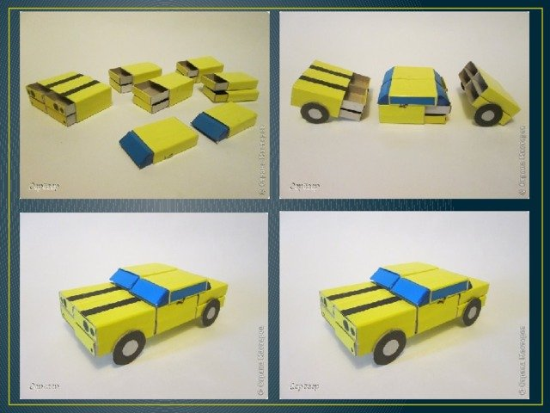
Критерии оценивания:
- Крепость крепления деталей
- Наличие всех частей модели
- Эстетичность модели
Высокий уровень умений: без ошибок – 3 балла;
Средний уровень умений: 2-3 ошибки - 2 балла;
Низкий уровень умений: более 4 ошибок – 1 балл.

Методические материалы
Методика работы с детьми младшего школьного возраста в области
начального технического моделирования предполагает развитие способностей обучающихся к выполнению работы с нарастающей степенью трудностей. Изделия для работы подбираются разнообразные, доступные детям по сложности, большинство изготовление которых рассчитано на одно занятие. Работы, невыполненные за одно занятие, обучающиеся заканчивают самостоятельно в домашних условиях или продолжают на следующем занятии. Материал, форма, конструкция, технология изготовления поделок
должны соответствовать конкретной теме, задачам и возрасту обучающихся.
Необходимо обучать детей анализировать техническую ситуацию, делать
выводы, проявлять находчивость, смекалку, самостоятельно принимать
технические решения и полученный опыт использовать в работе с другими
объектами. При составлении программы учитывается принцип «от простого к
сложному». Важен главный, постепенный переход от простых понятий к сложным теоретическим вопросам.
В целях придания эмоциональной окраски учебной деятельности
ребѐнка, на занятиях уделяется внимание познавательным играм, проводятся игры-соревнования, конкурсы. Работа по темам программы в сочетании с календарными праздниками, оздоровительными мероприятиями способствует активной жизни объединения.
В образовательном процессе предполагается использование информационно - коммуникационных технологий: показ фильмов, слайдов,
иллюстраций и др.

№ | Раздел или тема программы | Формы занятий | Приёмы и методы организации учебно-воспитательного процесса | Дидактический материал | Техническое оснащение занятий | Формы подведения итогов
1. | Вводное занятие. Материалы и инструменты. Инструктаж по ТБ при работе с инструментами. | Традиционное занятие | Практический; наглядный, репродуктивный, словесный, фронтальный | Иллюстрации, схемы | проектор | Опрос по ТБ на занятиях в детских объединениях
2. | Работа с природными материалом. Аппликация из листьев. | Практическое занятие | Практический; наглядный, репродуктивный, словесный, фронтальный | Схемы  изготовление поделок,  слайдовые презентации | проектор | Беседа, практическая работа
3. | Аппликация, оригами, бумагопластика «Сказочные персонажи» | Практическое занятие | Практический; наглядный, репродуктивный, словесный, фронтальный | Схемы  изготовление поделок,  слайдовые презентации | проектор | Беседа, опрос, практическая работа
4. | Механические игрушки.  Мы – пешеходы. Правила ПДД | Традиционное занятие | Практический; наглядный, репродуктивный, словесный, фронтальный | готовые шаблоны  фотографии, технологические карты | проектор | Опрос по видам транспорта, практическая работа
5. | Действующие модели | Практическое занятие | Практический; наглядный, репродуктивный, словесный, фронтальный | готовые шаблоны  фотографии, технологические карты | проектор | Практическая работа
6. | Творческая мастерская во время каникул. Экскурсии | Комбинированное занятие | Практический; наглядный, репродуктивный, словесный, фронтальный | Работы учащихся | проектор | Самостоятельная работа, экскурсии

6. ДООП «УВЛЕКАТЕЛЬНОЕ МОДЕЛИРОВАНИЕ», 7-11 лет; 2 год обучения (Агеева Е.Н.)
2 год обучения
Входной контроль
Цель: определение уровня знаний
Форма контроля: опрос
1. Какие правила работы с ножницами и клеем?
2. Из чего изготавливается бумага?
3. Назови свойства бумаги.
4. Что такое аппликация?
5. Какие бывают виды транспорта?
6. Для чего нужен водный транспорт? Кто управляет катером, кораблём?
Ответы:
1. Ножницы лежат на столе в закрытом виде на дальнем углу стола; ножницами пользоваться только по назначению; передают кольцами вперёд. Для клеевых работ организовать рабочее место: клей, кисть, клеёнка для стола, салфетка для рук; клей держать закрытым, если не используется
2. Бумага изготавливается из древесины или вторсырья (бумага, ткань).
3. Рвется, мнётся, сгибается, намокает, горит, клеится, окрашивается.
4. Аппликация – вырезание и наклеивание (пришивание) фигурок, узоров из бумаги или ткани.
5. Виды транспорта – воздушный, наземный, водный.
6. Чтобы перевозить грузы и людей по воде; управляет капитан.
Критерии оценивания:
Высокий уровень: учащийся уверенно отвечает на вопросы, хорошо ориентируется в материале.
Средний уровень: учащийся затрудняется с ответами, отвечает с помощью дополнительных вопросов.
Низкий уровень: учащийся не ответил ни на один вопрос, не ориентируется в материале.
Текущий контроль
Цель: определение степени усвоения учащимися учебного материала.
Форма контроля: тестирование по теме «Конструирование и моделирование из различных материалов»
1. Что такое конструирование?
а) замысел;
б) этап создания изделия;
в) технологичное, прочное, надёжное, экономическое изделие.
2. Что относится к основным принципам конструирования?
а) прочность, надёжность, экономичность;
б) материал, размер, вес;
в) форма, назначение, цена.
3. Что называется вариативностью?
а) возможность и изменение формы предмета;
б) многовариантность в конструировании;
в) возможность различного применения изделия.
4. Что такое моделирование?
а) процесс испытания моделей;
б) создание моделей;
в) разработка модели.
5. С чего начинается конструирование?
а) с изготовления моделей;
б) со зрительного представления изделия.
Вырезание
Проработка сгибов
Склеивание
Раскраска
6. Пронумеруй технологическую последовательность конструирования поделки из развертки:
7.Согласны ли вы, что:
Создавая те или другие изделия, дети знакомятся с различными профессиями, людьми труда, что очень важно для профессиональной ориентации.
а) да
б) нет
в) частично
8. Вставьте пропущенное слово.
…………. – это макет, который в точности во всех деталях передает оригинал.
а) моделирование
б) модель
в) конструирование
9.Вставьте пропущенное слово.
……………………. - это наборы различных по форме, размеру, цвету, материалу элементов, которые, как правило имеют четкую геометрическую форму и скрепляются с помощью крючков, винтов, и др.
а) модель
б) конструктор
в) моделирование
10. Согласны ли вы, что:
Модели могут быть подвижными и неподвижными.
а) да
б) нет
в) частично
Ответы: 1-б, 2-а, 3-б, 4-б, 5-б, 6(1-вырезание, 2-проработка срезов, 3-склеивание, 4 – раскраска), 7-а, 8 - б, 9 - б, 10 – а.

Критерии оценивания: за каждый правильный ответ ставится 1 балл.
Высокий уровень знаний, умений: 8-10 правильных ответов.
Соответствует базовому уровню обязательных знаний и умений, сформированных при занятии моделированием.
Средний уровень знаний, умений: 5-7 правильных ответов.
Достаточные базовые знания и развиты необходимые умения для занятий моделированием.
Низкий уровень знаний, умений: <5 правильных ответов.
Слабые знания и умения по занятию моделированием с использованием различных материалов.

Аттестация по завершении освоения программы
Цель: проверить результативность освоения программы «Увлекательное моделирование»,
Форма контроля: практическая работа «Ласточки прилетели».
Рассмотри композицию «Ласточки прилетели» Кто и что на ней изображено?
Из каких материалов изготовлена композиция?
Каковы особенности её конструкции?
Каким способом соединены детали?
Какие инструменты понадобятся?

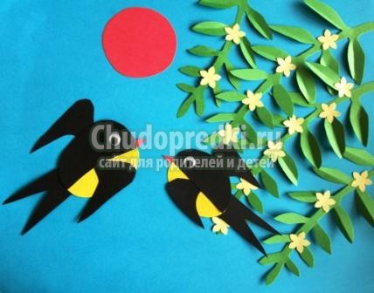
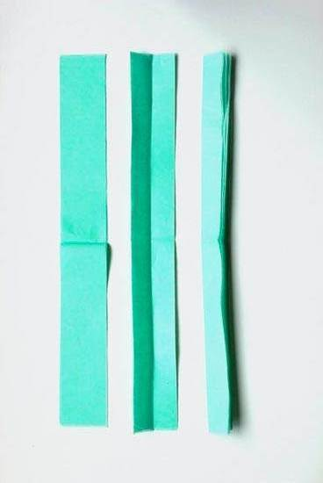

План работы
- Подбери бумагу нужных цветов.
- Обведи детали работы, вырежи их (все детали подписаны).
- Веточки сделай самостоятельно:
а) отрежь полоску бумаги шириной 4 см;
б) сложи её пополам, цветной стороной внутрь;
в) нарисуй ветку с одним рядом листьев так, чтобы стебель шёл по линии сгиба;
г) вырежи.
- Возьми основу (картон синего цвета), НЕ ПРИКЛЕИВАЯ.
- Составь композицию из получившихся деталей.
- Наклей поочерёдно каждую деталь.
Критерии оценивания:
- Крепость крепления деталей (максимум 5 баллов)
- Наличие всех частей модели (максимум 5 баллов)
- Эстетичность модели (максимум 5 баллов)
Высокий уровень умений: 13-15 баллов;
Средний уровень умений: 10-12 баллов;
Низкий уровень умений: 0-9 баллов
Методические материалы

№ | Раздел или тема программы | Формы занятий | Приёмы и методы организации учебно-воспита-тельного процесса | Дидакти-ческий материал | Техническое оснащение занятий | Формы подведения итогов
1. | Вводное занятие. Материалы и инструменты. Инструктаж по ТБ. | Традиционное занятие | Словесный | Бланки тестов | Карточки с тестами, проектор | Опрос
2. | «Лесные подарки» (поделки из природных материалов). | Традиционное занятие | Словесный, наглядный,  практиче-ский | Схемы  изготовления поделок | Шаблоны, образцы моделей, инструменты для работы, проектор. | Презентация работы, практическая работа
3. | «Очумелые ручки» (поделки из бросовых материалов). | Традиционное занятие | Словесный, наглядный,  практиче-ский, работа по образцу | Схемы  изготовления поделок | Образцы моделей, инструменты для работы, компьютер. | Беседа, самостоятельная практическая работа
4. | Лепка. Моделирование | Практиче-ское занятие | Словесный, наглядный,  практиче-ский,работа по образцу | Иллюстрации, схемы работы. | Образцы моделей, инструменты для работы, проектор. | Опрос, самостоятельная практическая работа.
5. | Новогодние хлопоты | Практиче-ское занятие | Словесный, наглядный,  практиче-ский, работа по образцу | Схемы  изготовления поделок,  слайдовые презента-ции | Образцы моделей, инструменты для работы, проектор. | Самостоятельная практическая работа
6. | Аппликация, оригами, бумагопластика | Практиче-ское занятие | Словесный, наглядный,  практиче-ский, работа по образцу | Схемы  изготовления поделок,  слайдовые презента-ции | Образцы моделей, инструменты для работы, проектор. | Опрос, самостоятельная практическая работа, выставка, участие в школьных выставках.
7. | Плетение из газетных трубочек | Практиче-ское занятие | Словесный, наглядный,  практиче-ский, работа по образцу | Схемы  изготовления поделок,  слайдовые презента-ции | Образцы моделей, инструменты для работы, проектор. | Опрос, самостоятельная работа.
8. | Разработка и изготовление объемных макетов, моделей и игрушек. | Практиче-ское занятие | Словесный, наглядный,  практиче-ский, работа по образцу | Схемы  изготовления поделок,  слайдовые презента-ции | Образцы моделей, инструменты для работы, проектор. | Беседа, опрос, практическая работа.
9. | Итоговое занятие. | Комбини-рованное занятие | Словесный, наглядный,  практиче-ский. | Работы учащихся | Проектор | Практическая работа

2 год обучения
Входной контроль
Цель: определение уровня практических навыков и знаний у детей по ТБ.
Форма контроля: письменный опрос

Верный вариант обведи кружком или запиши ответ
1. Выбери инструменты при работе с бумагой:
- ножницы;
- игла;
- линейка;
- карандаш.
2. Для чего нужен шаблон?
- Чтобы получить много одинаковых деталей;
- чтобы получить одну деталь.
3. На какую сторону бумаги наносят клей?
- лицевую;
- изнаночную.
4. Какие виды разметки ты знаешь?
- по шаблону;
- сгибанием;
- сжиманием.
5. Каков порядок выполнения аппликации из листьев? (обозначь цифрой этапы работы, запиши порядковый номер)
1. приклей
2. нарисуй эскиз
3. составь композицию
4. подбери материалы
5. закрой лист бумаги и положи сверху груз
6. Какие свойства бумаги ты знаешь?
- хорошо рвется;
- легко гладится;
- легко мнётся;
- режется;
- хорошо впитывает воду;
- влажная бумага становится прочной.
7. Что нельзя делать при работе с ножницами?
- держать ножницы острыми концами вниз;
- оставлять их на столе с раскрытыми лезвиями;
- передавать их закрытыми кольцами вперед;
- пальцы левой руки держать близко к лезвию;
- хранить ножницы после работы в футляре.

Критерии оценивания:
Высокий уровень знаний: 7-6 баллов – соответсвует базовому уровню обязательных знаний и необходимых умений для занятий НТМ
Средний уровень знаний: 5-4 баллов – достаточные базовые знаний и развиты необходимые умения для занятий НТМ
Низкий уровень знаний: 3 балла и меньше – слабые знания, слаборазвиты умения для занятий НТМ
Текущий контроль
Цель: определение знаний и умений учащихся при работе с разными материалами и инструментами. Определение степени усвоения учащимися учебного материала. Выявление детей отстающих и опережающих обучение.
Форма контроля: тестирование по теме «Материалы и инструменты».
На все вопросы возможен только один правильный ответ.
За каждый правильный ответ ставится 1 балл.

1. В лесу, при сборе природного материала:
а) будешь брать всё подряд, а в классе разберёшь, что не нужно, выкинешь
б) возьмёшь только то, что нужно для урока
2. Как правильно передавать ножницы?
а) кольцами вперед
б) кольцами к себе
в) кинуть
г) с раскрытыми лезвиями
3. Пластилин – это:
а) природный материал
б) материал, созданный человеком
в) приспособление
4. Инструмент для работы с пластилином – это:
а) стека
б) ножницы
в) нитки
5. Бумага – это…
а) материал
б) инструмент
в) приспособление
6. Рассмотри рисунок изделий. Определи материал, из которого
сделана посуда
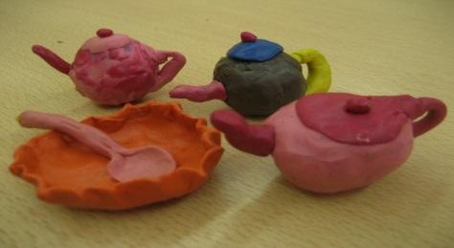

7. Какой материал используется для поделок в технике примазывания объемными мазками?
а) пластилин
б) клей
в) тесто
8. Выбери композицию
а) 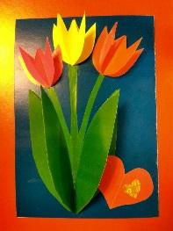 б) 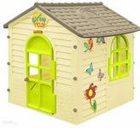
9. Узнай и запиши названия материалов по их свойствам:
а) гладкая, тонкая, мнётся, складывается, не тянется, разноцветная – это…(бумага)
б) плотный, плохо гнётся, не мнётся, не тянется, служит фоном для
аппликации – это…(картон)
в) разноцветный, при нагревании размягчается, пластичный – это…(пластилин)

Критерии оценивания:
Высокий уровень знаний: 9-8 баллов – соответсвует базовому уровню обязательных знаний и необходимых умений для занятий НТМ
Средний уровень знаний: 7-6 баллов – достаточные базовые знаний и развиты необходимые умения для занятий НТМ
Низкий уровень знаний: 5 баллов и меньше – слабые знания, слаборазвиты умения для занятий НТМ
Аттестация по завершении освоения программы
Цель: определение усвоения учащимися теоретического и практического материала, определение изменения уровня развития детей, их творческих способностей.
Форма контроля: участие в итоговой выставке изделий из бумаги (картона, бросового материала).

Критерии участия в выставке: Высокий уровень умений, навыков и способностей: представил на выставку 2-3 и более работ; выполнял работы максимально самостоятельно, соблюдал технологическую последовательность, работа выполнена качественно, эстетично. Присутствует творческий подход при выполнении работы, оригинальность.
Средний уровень умений, навыков и способностей: представил на выставку 1-2 работы; выполнял работу частично с помощью учителя, соблюдал технологическую последовательность, работа выполнена достаточно эстетично с небольшими недостатками, с небольшим внесением творческого подхода.
Низкий уровень умений, навыков и способностей: представил на выставку не более 1 работы; выполнял работу с помощью учителя, не всегда соблюдал технологическую последовательность, работа выполнена не достаточно аккуратно, без творческого подхода.

Методические материалы
Методика работы с детьми младшего школьного возраста в области
начального технического моделирования предполагает развитие способностей обучающихся к выполнению работы с нарастающей степенью трудностей. Изделия для работы подбираются разнообразные, доступные детям по сложности, большинство изготовление которых рассчитано на одно занятие. Работы, невыполненные за одно занятие, обучающиеся заканчивают самостоятельно в домашних условиях или продолжают на следующем занятии. Материал, форма, конструкция, технология изготовления поделок
должны соответствовать конкретной теме, задачам и возрасту обучающихся.
Необходимо обучать детей анализировать техническую ситуацию, делать
выводы, проявлять находчивость, смекалку, самостоятельно принимать
технические решения и полученный опыт использовать в работе с другими
объектами. При составлении программы учитывается принцип «от простого к
сложному». Важен главный, постепенный переход от простых понятий к сложным теоретическим вопросам.
В целях придания эмоциональной окраски учебной деятельности
ребѐнка, на занятиях уделяется внимание познавательным играм, проводятся игры-соревнования, конкурсы. Работа по темам программы в сочетании с календарными праздниками, оздоровительными мероприятиями способствует активной жизни объединения.
В образовательном процессе предполагается использование информационно - коммуникационных технологий: показ фильмов, слайдов,
иллюстраций и др.

№ | Раздел или тема программы | Формы занятий | Приёмы и методы организации учебно-воспита-тельного процесса | Дидакти-ческий материал | Техническое оснащение занятий | Формы подведения итогов
1. | Вводное занятие.  Беседы о технике | Традиционное занятие | Словесный | Бланки с вопросами | Карточки с тестами, проектор | Опрос,
2. | Работа с природным материалом. | Традиционное занятие | Словесный, наглядный,  практиче-ский | Схемы  изготовления поделок | Шаблоны, образцы моделей, инструменты для работы, проектор. | Практическая  работа
3. | Работа с бумагой. Инструкция по технике безопасности. | Практиче-ское занятие | Словесный, наглядный,  практиче-ский, работа по образцу | Схемы  изготовления поделок,  слайдовые презента-ции | Образцы моделей, инструменты для работы, проектор. | Беседа  Показ  Практическая работа
4. | Работа с бросовым материалом. | Практиче-ское занятие | Словесный, наглядный,  практиче-ский,работа по образцу | Иллюстрации, схемы работы. | Образцы моделей, инструменты для работы, проектор. | Беседа  Опрос  Игра
5. | Стенгазета к 23 февраля.  Стенгазета к 8 марта. | Практиче-ское занятие | Словесный, наглядный,  практиче-ский, работа по образцу | Схемы  изготовления поделок,  слайдовые презента-ции | Образцы моделей, инструменты для работы, проектор. | Показ  Практическая работа
6. | Работа с тканью. | Практиче-ское занятие | Словесный, наглядный,  практиче-ский, работа по образцу | Схемы  изготовления поделок,  слайдовые презента-ции | Образцы моделей, инструменты для работы, проектор. | Показ  Практиче-ская работа
7. | Теория пластилинографии. | Практическое занятие. | Словесный, наглядный,  практиче-ский, работа по образцу | Слайдовые презента-ции | Проектор | Беседа  Практическая работа
8. | Творческий проект | Комбини-рованное занятие | Словесный, наглядный,  практиче-ский. | Работы учащихся | Проектор | Самостоятельная работа
9. | Геометрические фигуры. | Практическое занятие. | Словесный, наглядный,  практиче-ский, работа по образцу | Слайдовые презента-ции | Проектор | Практическая работа
10. | Итоговое занятие.  Выставка работ. | Практиче-ское занятие | Словесный, наглядный,  практиче-ский, работа по образцу | Схемы  изготовления поделок,  слайдовые презента-ции | Образцы моделей, инструменты для работы, проектор. | Практическая работа

7. ДООП «АНИМАЦИОННАЯ СТУДИЯ «ДЕТСТВО, 7-10 лет; 2 год обучения (Мингазетдинова О.В.)

2 год обучения
Входной контроль
Цель: выявление знания основной терминологии, способов и приёмов работы создании анимационного мультфильма
Форма контроля: опрос по владению техники анимационной студии

- Какие бывают техники в мультипликации (Рисованная, кукольная, перекладка, плоская марионетка, пластилиновая, ожившаяживопись и тд.)
- Что такое компьютерная анимация? (Технология помогающая мультипликаторам добиться более качественного результата )
- Как вы думаете, с помощью какой техники созданы герои мультика «Три богатыря», «Фиксики», «Ну, погоди» (Рисованная техника)
- Какие самые известные названия мультстудий вы знаете? (Творческое объединение «Экран», Союзмультфиль)
- Как вы считаете, чем занемаеться сценарист? (Сценарист придумывает историю и потом подробно описывает детали)
- Чем занимается художник в студии анимации? (Рисует истории в виде комикса)
- Чем занимаеться аниматор? (Готовит персонажи и декорации)
- Чем занимается оператор? (Оживляет (двигает) персонажи и другие объекты)
- Чем занимается монтажер? (Снимает действия аниматора на камеру, собирает фотографии в видеофайл)
- Какие профессии, связанные с озвучкой мультфильма? (Актер озвучивания, звукорежиссер, звукооператор)
- Какая самая знаменитая мультстудия в нашей стране? (Союзмультфильм)
- Назовите героев самых известных советских мультфильмов? (Дядя Федор, Пес и кот, Малыш и Карлсон, Попугай Кеша, Гуси-лебеди, Гадкий утенок, Мыши, Красная шапочка и Серый волк, Мыши из цикла мультфильмов «Кот Леопольд», Буратино, Волк из «Ну, погоди!»)
- Какая аппаратура нам понадобится для снятия мультфильма? (Компьютер.Цифровой фотоаппарат с функцией записи видео (они, обычно, все имеют эту функцию). Микрофон. Веб-камера.
- Какими словами начинают видеосьемку? (Камера. Мотор)
- Где мы можем разместить готовый для показа мультфильм? (Ютуб и группу в ВК)

Критерии оценивания:
Высокий уровень знаний: 11-15 правильных ответов.
Средний уровень знаний: 8-10 правильных ответов.
Низкий уровень знаний: менее 8 правильных ответов

Текущий контроль
Цель: определение уровня знаний по изученному материалу
Форма контроля: устный опрос по темам «Как мы делали мультфильм»

- Что необходимо сделать, чтобы сочинить сценарий? (Важно четко продумать все детали. Что герои будут делать в мультфильме, необходимо разработать четкую сюжетную линию)
- Как правильно распределить роли? (Нужно работать командой, важно чётко распределить обязанности, чтобы добиться продуктивной и слаженной работы)
- Как правильно вылепить героев? (Нужно решить, как будут выглядеть герои, правельно выбрать цвета пластилина и размер персонажей)
- Что значит снять мультфильм? («Оживить» героев при помощью покадровой съемки)
- Как проходит озвучка персонажей? (Добавляем звуковую дорожку и овучивать своим голосом)
- Что нужно сделать в первую очередь при сьемке мультфильма? (Установить фон, поставить героев в нужную позу)
- Какие далее следуют инструкции? (Устанавливаеться фотокамера так, чтобы главные герои были чётко видны. Фотографирование героев, опуская или поднимая любую их часть тела на миллиметр)
- При помощи какой программы соединяются все кадры? (С помощью программы Киностудия Windows Live)
- При помощи какой программы делается монтаж мультфильма? (Спомощью программы Windows Movie Maker, которая идет в стандартном наборе операционной системы Windows)
- Чем завершается работа над созданием мультфильма? (Соединение всех частей мультфильма. Добавление слайдов с названием, подборка подходящей заставки к мультфильму)

Критерии оценивания:
Высокий уровень знаний: : 8-10 правильных ответов.
Средний уровень знаний: 6-8 правильных ответов.
Низкий уровень знаний: менее 5 правильных ответов

Аттестация по завершении освоения программы
Цель: определения результативности освоения программы «Анимционная студия «Детство»
Форма контроля: практическая работа по созданию мультфильма, участие в Мультфестивале.
Критерии участия в выставке: Высокий уровень умений, навыков и способностей: работа в единой команде, выполнение работы максимально самостоятельно, соблюдая технологическую последовательность, проявление личностного потенциала, творческого мышления и актерского мастерства.
Средний уровень умений, навыков и способностей: работа в единой команде, выполнение работы частично с помощью педагога, не всегда соблюдая технологическую последовательность, лишь иногда прояввляя творческое мышление и актерское мастерство.
Низкий уровень умений, навыков и способностей: работа не в команде, выполнение работы частично с помощью педагога не всегда соблюдая технологическую последовательностьоотсутствие творческого подхода.

Критерии оценивания защиты проекта (изделия)

№  п/п | Критерий | Баллы  (от 0 до 3)
Оценка представленной работы: (тема)
1. | Обоснование выбора темы.  Соответствие содержания сформулированной теме, поставленным целям и задачам | 1– не было обоснования темы, цель сформулирована нечетко, тема раскрыта не полностью  2– был обоснован выбор темы цель сформулирована нечетко, тема раскрыта не полностью  3-было обоснование выбора темы, цель сформулирована в соответствии с темой, тема раскрыта полностью
2. | Рефлексия  Владение рефлексией; социальное и прикладное значение полученных результатов (для чего?, чему научились?), выводы | 0 – нет выводов  1 – выводы по работе представлены неполно  2 – выводы полностью соответствуют теме и цели работы
Оценка выступления участников:
3. | Качество публичного выступления, владение материалом | 1-участник читает текст  2-участник допускает речевые и грамматические ошибки  3-речь участника грамотная и безошибочная, хорошо владеет материалом
4. | Качество представления продукта проекта. (Уровень организации и проведения презентации: устного сообщения, письменного отчёта, поделки, реферата, макета, иллюстрированного альбома, компьютерной презентации, карты, газеты, постановки, спектакля, экскурсии, игры. Обеспечение объектами наглядности, творческий подход в подготовке наглядности) | 1 – участники представляют продукт  2- оригинальность представления продукта  3 –оригинальность представления и качество выполнения продукта
5. | Умение вести дискуссию, корректно защищать свои идеи, эрудиция докладчика | 1-не умеет вести дискуссию, слабо владеет материалом  2-участник испытывает затруднения в умении отвечать на вопросы комиссии и слушателей  3-участник умеет вести дискуссию. Доказательно и корректно защищает свои идеи
6. | Дополнительные баллы (креативность - новые оригинальные идеи и пути решения, с помощью которых авторы внесли нечто новое в контекст , особое мнение эксперта) | 0-3
 | ИТОГО

Высокий уровень проектных умений: 13-17 баллов;
Средний уровень проектных умений: 10-12 баллов;
Низкий уровень проектных умений: 0-9 баллов.

Методические материалы
В дополнительной общеобразовательной общеразвивающей программе «Анимационная студия «Детство» активно используется метод проектной деятельности обучающихся.
Проектная технология в дополнительном образовании - это передовая технология успешно решающая учебные и воспитательные задачи. Слово «проект» происходит от латинского projectus — брошенный вперёд, а проектирование это процесс создания проекта. Метод проектов способствует тому что учащиеся активно проявляют себя в системе общественных отношений и формирует в ребенке социально активную позицию. Проектная деятельность обучающихся позволяет приобрести навыки планирования и организации собственной деятельности, развить индивидуальные способности. Проектная технология максимально развивает коммуникативность, умение решать проблемы, учит ответственности, не бояться трудностей.
Основной задачей обучения по прорамме является формирование единой команды несовершеннолетних, создание анимационной мультипликации. Все, что ребята делают, они должны делать сами (один, с группой, с педагогом, с другими людьми): спланировать, выполнить, проанализировать, оценить и, естественно, понимать, зачем они это сделали.
Программа в методе проектов строится как серия взаимосвязанных моментов, вытекающих из тех или иных задач. Ребята должны научиться строить свою деятельность совместно с другими ребятами, найти, добыть знания, необходимые для выполнения цели, таким образом, разрешая свои жизненные задачи, строя отношения друг с другом, познавая жизнь, ребята получают необходимые для этой жизни знания, причем самостоятельно, или совместно с другими в группе, учась разбираться путем проб в реалиях жизни. Данная программа ориентирована на самостоятельную деятельность обучающихся - индивидуальную, парную, групповую, которую учащиеся выполняют в течение определенного отрезка времени.
Метод проектов всегда предполагает решение какой-то проблемы, предусматривающей, с одной стороны, использование разнообразных методов, с другой интегрирование знаний, умений из различных областей науки, техники, технологии, творческих областей.
Работа по методу проектов предполагает не только наличие и осознание какой-то проблемы, но и процесс ее раскрытия, решения, что включает четкое планирование действий, наличие замысла или гипотезы решения этой проблемы, четкое распределение ролей (если имеется в виду групповая работа), т.е. заданий для каждого участника при условии тесного взаимодействия.
Основные требования к использованию метода проектов
1.Наличие значимой в творческом плане задачи, требующей интегрированного знания, исследовательского поиска для ее решения
2.Практическая, теоретическая, познавательная значимость предполагаемых результатов (например, озвучка мультфильма перед группой написание сценария мультфильма и т. д);
3.Самостоятельная (индивидуальная, парная, групповая) деятельность обучающихся.
4.Определение конечных целей совместных/индивидуальных проектов;
5.Определение базовых знаний из различных областей, необходимых для работы над проектом.
6.Структурирование содержательной части проекта (с указанием поэтапных результатов).
7.Использование исследовательских методов:
• определение проблемы, вытекающих из нее задач исследования;
• выдвижение гипотезы их решения, обсуждение методов исследования;
• оформление конечных результатов;
• анализ полученных данных;
• подведение итогов, корректировка, выводы (использование в ходе совместного исследования метода "мозговой атаки", "круглого стола", статистических методов, творческих отчетов, просмотров, т.д.).
Этапы выполнения проекта
1 этап. Определение темы, уточнение целей проекта. Обучающиеся уточняют информацию, обсуждают задание. Педагог мотивирует обучающихся, объясняет цели проекта, наблюдает.
2 этап. Анализ проблемы, определение источников информации, постановка задач и выбор критериев оценки результатов, распределение ролей в команде. Обучающиеся формируют задачи, уточняют информацию (источники), выбирают и обосновывают свои критерии успеха. Педагог помогает в анализе и синтезе, наблюдает.
3 этап. Выполнение проекта. Обучающиеся выполняют исследование и работают над проектом, оформляют проект. Педагог наблюдает, советует.
4 этап. Анализ выполнения проекта, достигнутых результатов (успехов и неудач) и причин этого, анализ достижения поставленной цели. Обучающиеся участвуют в коллективном самоанализе проекта и самооценке. Педагог наблюдает, направляет процесс анализа.
5 этап. Защита проекта. Подготовка доклада, обоснование процесса проектирования, объяснение полученных результатов, коллективная защита проекта, оценка, применение результатов на практике. Обучающиеся защищают проект, участвуют в коллективной оценке результатов проекта. Педагог участвует в коллективном анализе и оценке результатов проекта.

8. ДООП «САМОДЕЛКИНЫ», 7-10 лет; 2 год обучения (Гараева Я.И.)
2 год обучения
Входной контроль
Цель: определение начального уровня знаний по завершении 1 года обучения.
Форма контроля: устный опрос по теме «Техника безопасности на занятиях детского объединения. Материалы и инструменты».
Опрос
- Как правильно нужно держать ножницы? (острыми концами вниз, не оставлять ножницы в раскрытом виде).
- Как нельзя оставлять ножницы на столе? (оставлять с раскрытыми лезвиями).
- Как правильно передавать ножницы? (закрытыми кольцами вперед).
- Где хранить ножницы? (хранить ножницы после работы в футляре/папке).
- Правила резания ножницами? (ножницы при работе нужно держать так: сначала в кольцо продеть большой и средние пальцы, указательным пальцем придерживать их снизу, при этом концы ножниц направлять от себя. Узкое лезвие должно быть снизу).
- На какую сторону наносить клей при работе бумагой? (изнаночную).
Критерии оценивания:
Высокий уровень знаний: знает и выполняет правила безопасного пользования ножницами и другими инструментами, имеет четкие технические умения и навыки, умеет правильно использовать инструменты (ножницы, линейка, карандаш, ластик);
Средний уровень знаний: знает правила безопасного пользования ножницами и другими инструментами, имеет отдельные технические умения и навыки, умеет правильно использовать инструменты;
Низкий уровень знаний: знает не все правила безопасного пользования ножницами и другими инструментами, имеет слабые технические навыки, отсутствует умение использовать инструменты.
Текущий контроль
Цель: определение знаний и умений учащихся при работе с разными материалами.
Форма контроля: тестирование по теме «Техника работы с бумагой».
На все вопросы возможен только один правильный ответ.
За каждый правильный ответ ставится 1 балл.

1. Что такое аппликация?
- повторение элементов и рисунков
- оформление из кусков плоских материалов
- плоское изображение предмета на фоне другого цвета
2. Что такое оригами
- искусство бумагокручения
- искусство бисероплетения
- искусство складывания разных фигур из бумаги
3.Определи вид сгиба по рисунку
1. гармошка
2. лепестки
3. расплющивание
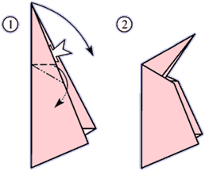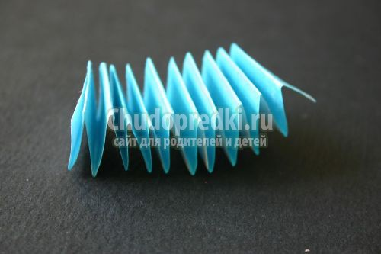
4. Определи технику аппликации
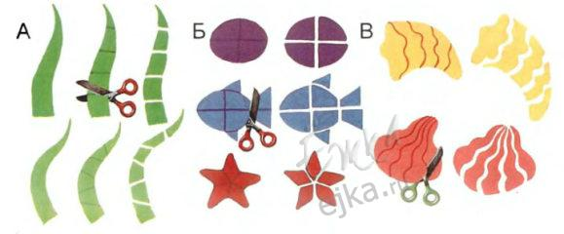
- раздвижная
- объёмная
- мозаика
5.Определи технику аппликации
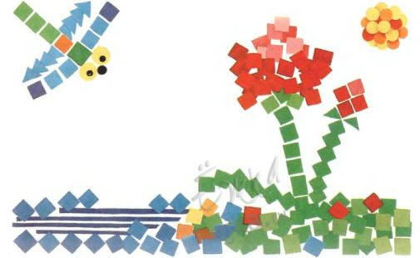
- раздвижная
- объёмная
- мозаика
6. Определи технику аппликации
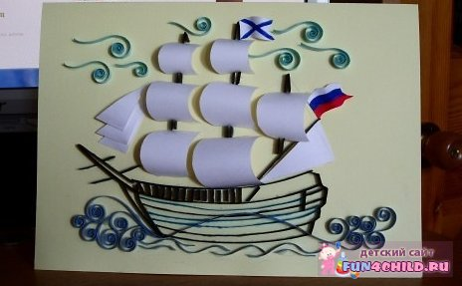
- раздвижная
- объёмная
- мозаика
7. Определи базовую форму оригами
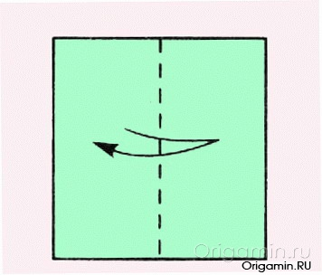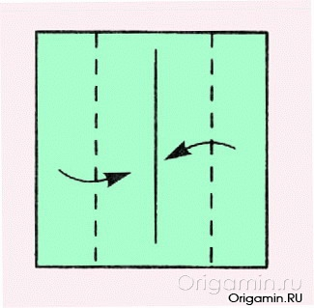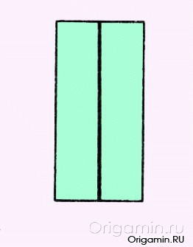

- дверь
- конверт
- воздушный змей
8. Назови родину оригами.
- Корея
- Китай
- Япония

Критерии оценивания
Высокий уровень знаний: 8-7 баллов
Средний уровень знаний: 6-5 баллов
Низкий уровень знаний: менее 5 баллов

Аттестация по завершении освоения программы
Цель: определение результативности освоения программы «Самоделкины».
Форма контроля: участие в выставке изделий из бумаги (картона, бросового материала), композиционных рисунков

Критерии участия в выставке:
Высокий уровень знаний, умений, навыков: имеет широкий кругозор знаний по содержанию курса, владеет определенными понятиями (название геометрических фигур, определения...) свободно использует технические обороты, пользуется дополнительным материалом. Выполнял работы максимально самостоятельно, соблюдал технологическую последовательность, работа выполнена качественно, эстетично.
Средний уровень знаний, умений, навыков: имеет неполные знания по содержанию курса, оперирует специальными терминами, не использует дополнительную литературу. Выполнял работу частично с помощью учителя, соблюдал технологическую последовательность, работа выполнена достаточно эстетично с небольшими недостатками.
Низкий уровень знаний, умений, навыков: недостаточны знания по содержанию курса, знает отдельные определения. Выполнял работу с помощью учителя, не всегда соблюдал технологическую последовательность, работа выполнена не достаточно аккуратно.

Методические материалы

Методика работы с детьми младшего школьного возраста в области
начального технического моделирования предполагает развитие способностей обучающихся к выполнению работы с нарастающей степенью трудностей. Изделия для работы подбираются разнообразные, доступные детям по сложности, большинство изготовление которых рассчитано на одно занятие. Работы, невыполненные за одно занятие, обучающиеся заканчивают самостоятельно в домашних условиях или продолжают на следующем занятии. Материал, форма, конструкция, технология изготовления поделок должны соответствовать конкретной теме, задачам и возрасту обучающихся.
Необходимо обучать детей анализировать техническую ситуацию, делать
выводы, проявлять находчивость, смекалку, самостоятельно принимать
технические решения и полученный опыт использовать в работе с другими
объектами. При составлении программы учитывается принцип «от простого к
сложному». Важен главный, постепенный переход от простых понятий к сложным теоретическим вопросам.
В целях придания эмоциональной окраски учебной деятельности
ребѐнка, на занятиях уделяется внимание познавательным играм, проводятся игры-соревнования, конкурсы. Работа по темам программы в сочетании с календарными праздниками, оздоровительными мероприятиями способствует активной жизни объединения.
В образовательном процессе предполагается использование информационно – коммуникационных технологий: показ фильмов, слайдов,
иллюстраций и др.

№ | Раздел или тема программы | Формы занятий | Приёмы и методы организации учебно-воспита-тельного процесса | Дидакти-ческий материал | Техническое оснащение занятий | Формы подведения итогов
1. | Конструирование из объёмных деталей | Практическое занятие | Словесный, наглядный,  практиче-ский, работа по образцу | Схемы  изготовления поделок,  слайдовые презента-ции | Образцы моделей, инструменты для работы, проектор. | Самостоятельная работа  Практиче-ская работа
2. | Приёмы и способы декоративного творчества в технике плетения из гладкоокрашенных трубочек, папье-маше | Практическое занятие | Словесный, наглядный,  практиче-ский, работа по образцу | Схемы  изготовления поделок,  слайдовые презента-ции | Образцы моделей, инструменты для работы, проектор. | Опрос  Практическая работа
3. | Безопасность движения на велосипедах. | Практическое занятие. | Словесный, наглядный,  практиче-ский, работа по образцу | Слайдовые презента-ции | Проектор | Опрос
4. | Создание проектов, коллективная работа | Комбини-рованное занятие | Словесный, наглядный,  практиче-ский. | Работы учащихся | Проектор | Опрос  Практическое задание
5. | Мероприятия,экскурсии. Творческая мастерская во время каникул | Практическое занятие. | Словесный, наглядный,  практиче-ский. | Слайдовые презента-ции | Проектор | Беседа  Экскурсии
6. | Итоговое занятие. Итоговая выставка | Комбини-рованное занятие | Словесный, наглядный,  практиче-ский. | Работы учащихся | Проектор | Опрос  Практическое задание

9. ДООП «УМЕЛЫЕ РУЧКИ», 7-10 лет; 2 год обучения (Сулейманова Р.А.)
2 год обучения
Входной контроль
Цель: определение уровня практических навыков и знаний у детей по ТБ.
Форма контроля: письменный опрос

Верный вариант обведи кружком или запиши ответ
1. Выбери инструменты при работе с бумагой:
- ножницы;
- игла;
- линейка;
- карандаш.
2. Для чего нужен шаблон?
- Чтобы получить много одинаковых деталей;
- чтобы получить одну деталь.
3. На какую сторону бумаги наносят клей?
- лицевую;
- изнаночную.
4. Какие виды разметки ты знаешь?
- по шаблону;
- сгибанием;
- сжиманием.
5. Каков порядок выполнения аппликации из листьев? (обозначь цифрой этапы работы, запиши порядковый номер)
1. приклей
2. нарисуй эскиз
3. составь композицию
4. подбери материалы
5. закрой лист бумаги и положи сверху груз
6. Какие свойства бумаги ты знаешь?
- хорошо рвется;
- легко гладится;
- легко мнётся;
- режется;
- хорошо впитывает воду;
- влажная бумага становится прочной.
7. Что нельзя делать при работе с ножницами?
- держать ножницы острыми концами вниз;
- оставлять их на столе с раскрытыми лезвиями;
- передавать их закрытыми кольцами вперед;
- пальцы левой руки держать близко к лезвию;
- хранить ножницы после работы в футляре.

Критерии оценивания:
Высокий уровень знаний: 7-6 баллов – соответсвует базовому уровню обязательных знаний и необходимых умений для занятий НТМ
Средний уровень знаний: 5-4 баллов – достаточные базовые знаний и развиты необходимые умения для занятий НТМ
Низкий уровень знаний: 3 балла и меньше – слабые знания, слаборазвиты умения для занятий НТМ
Текущий контроль
2 год обучения
Цель: определение знаний и умений учащихся при работе с разными материалами и инструментами. Определение степени усвоения учащимися учебного материала. Выявление детей отстающих и опережающих обучение.
Форма контроля: тестирование по теме «Материалы и инструменты».
На все вопросы возможен только один правильный ответ.
За каждый правильный ответ ставится 1 балл.

1. В лесу, при сборе природного материала:
а) будешь брать всё подряд, а в классе разберёшь, что не нужно, выкинешь
б) возьмёшь только то, что нужно для урока
2. Как правильно передавать ножницы?
а) кольцами вперед
б) кольцами к себе
в) кинуть
г) с раскрытыми лезвиями
3. Пластилин – это:
а) природный материал
б) материал, созданный человеком
в) приспособление
4. Инструмент для работы с пластилином – это:
а) стека
б) ножницы
в) нитки
5. Бумага – это…
а) материал
б) инструмент
в) приспособление
6. Рассмотри рисунок изделий. Определи материал, из которого
сделана посуда

7. Какой материал используется для поделок в технике примазывания объемными мазками?
а) пластилин
б) клей
в) тесто
8. Выбери композицию
а) б)
9. Узнай и запиши названия материалов по их свойствам:
а) гладкая, тонкая, мнётся, складывается, не тянется, разноцветная – это…(бумага)
б) плотный, плохо гнётся, не мнётся, не тянется, служит фоном для
аппликации – это…(картон)
в) разноцветный, при нагревании размягчается, пластичный – это…(пластилин)

Критерии оценивания:
Высокий уровень знаний: 9-8 баллов – соответсвует базовому уровню обязательных знаний и необходимых умений для занятий НТМ
Средний уровень знаний: 7-6 баллов – достаточные базовые знаний и развиты необходимые умения для занятий НТМ
Низкий уровень знаний: 5 баллов и меньше – слабые знания, слаборазвиты умения для занятий НТМ
Аттестация по завершении освоения программы
Цель: определение усвоения учащимися теоретического и практического материала, определение изменения уровня развития детей, их творческих способностей.
Форма контроля: участие в итоговой выставке изделий из бумаги (картона, бросового материала).
Критерии участия в выставке:
Высокий уровень умений, навыков и способностей: представил на выставку 2-3 и более работ; выполнял работы максимально самостоятельно, соблюдал технологическую последовательность, работа выполнена качественно, эстетично. Присутствует творческий подход при выполнении работы, оригинальность.
Средний уровень умений, навыков и способностей: представил на выставку 1-2 работы; выполнял работу частично с помощью учителя, соблюдал технологическую последовательность, работа выполнена достаточно эстетично с небольшими недостатками, с небольшим внесением творческого подхода.
Низкий уровень умений, навыков и способностей: представил на выставку не более 1 работы; выполнял работу с помощью учителя, не всегда соблюдал технологическую последовательность, работа выполнена не достаточно аккуратно, без творческого подхода.
Методические материалы
Методика работы с детьми младшего школьного возраста в области
начального технического моделирования предполагает развитие способностей обучающихся к выполнению работы с нарастающей степенью трудностей. Изделия для работы подбираются разнообразные, доступные детям по сложности, большинство изготовление которых рассчитано на одно занятие. Работы, невыполненные за одно занятие, обучающиеся заканчивают самостоятельно в домашних условиях или продолжают на следующем занятии. Материал, форма, конструкция, технология изготовления поделок
должны соответствовать конкретной теме, задачам и возрасту обучающихся.
Необходимо обучать детей анализировать техническую ситуацию, делать
выводы, проявлять находчивость, смекалку, самостоятельно принимать
технические решения и полученный опыт использовать в работе с другими
объектами. При составлении программы учитывается принцип «от простого к
сложному». Важен главный, постепенный переход от простых понятий к сложным теоретическим вопросам.
В целях придания эмоциональной окраски учебной деятельности
ребѐнка, на занятиях уделяется внимание познавательным играм, проводятся игры-соревнования, конкурсы. Работа по темам программы в сочетании с календарными праздниками, оздоровительными мероприятиями способствует активной жизни объединения.
В образовательном процессе предполагается использование информационно - коммуникационных технологий: показ фильмов, слайдов,
иллюстраций и др.

№ | Раздел или тема программы | Формы занятий | Приёмы и методы организации учебно-воспита-тельного процесса | Дидакти-ческий материал | Техническое оснащение занятий | Формы подведения итогов
 | 2 год обучения
1. | Вводное занятие.  Беседы о технике | Традиционное занятие | Словесный | Бланки с вопросами | Карточки с тестами, проектор | Опрос,
2. | Работа с природным материалом. | Традиционное занятие | Словесный, наглядный,  практиче-ский | Схемы  изготовления поделок | Шаблоны, образцы моделей, инструменты для работы, проектор. | Практическая  работа
3. | Работа с бумагой. Инструкция по технике безопасности. | Практиче-ское занятие | Словесный, наглядный,  практиче-ский, работа по образцу | Схемы  изготовления поделок,  слайдовые презента-ции | Образцы моделей, инструменты для работы, проектор. | Беседа  Показ  Практическая работа
4. | Работа с бросовым материалом. | Практиче-ское занятие | Словесный, наглядный,  практиче-ский,работа по образцу | Иллюстрации, схемы работы. | Образцы моделей, инструменты для работы, проектор. | Беседа  Опрос  Игра
5. | Стенгазета к 23 февраля.  Стенгазета к 8 марта. | Практиче-ское занятие | Словесный, наглядный,  практиче-ский, работа по образцу | Схемы  изготовления поделок,  слайдовые презента-ции | Образцы моделей, инструменты для работы, проектор. | Показ  Практическая работа
6. | Работа с тканью. | Практиче-ское занятие | Словесный, наглядный,  практиче-ский, работа по образцу | Схемы  изготовления поделок,  слайдовые презента-ции | Образцы моделей, инструменты для работы, проектор. | Показ  Практиче-ская работа
7. | Теория пластилинографии. | Практическое занятие. | Словесный, наглядный,  практиче-ский, работа по образцу | Слайдовые презента-ции | Проектор | Беседа  Практическая работа
8. | Творческий проект | Комбини-рованное занятие | Словесный, наглядный,  практиче-ский. | Работы учащихся | Проектор | Самостоятельная работа
9. | Геометрические фигуры. | Практическое занятие. | Словесный, наглядный,  практиче-ский, работа по образцу | Слайдовые презента-ции | Проектор | Практическая работа
10. | Итоговое занятие.  Выставка работ. | Практиче-ское занятие | Словесный, наглядный,  практиче-ский, работа по образцу | Схемы  изготовления поделок,  слайдовые презента-ции | Образцы моделей, инструменты для работы, проектор. | Практическая работа

